TRƯỜNG ĐẠI HỌC ĐỒNG THÁP
KHOA CÔNG NGHỆ VÀ KỸ THUẬT
_________________________

BÁO CÁO ĐỒ ÁN
XÂY DỰNG ỨNG DỤNG NGÂN HÀNG SỐ SEN HỒNG BANK (SENBANK)
TRÊN NỀN TẢNG REACT NATIVE EXPO VÀ SPRING BOOT CORE BANKING
Giảng viên hướng dẫn
Lê Minh Hiếu
Sinh viên thực hiện (Nhóm 6):
1. Bùi Văn Dĩ - MSSV: 0023414259
2. Nguyễn Đăng Khoa
Đồng Tháp, 08 2026

MỤC LỤC TỔNG QUAN BÁO CÁO ĐỒ ÁN
Báo cáo đồ án ứng dụng Ngân hàng số Sen Hồng Bank (SenBank) được cấu trúc chặt chẽ theo 11 phần chuyên môn kỹ thuật, đáp ứng toàn diện các tiêu chuẩn học thuật và tài liệu kỹ thuật phần mềm:
LỜI MỞ ĐẦU | Trang 5
PHẦN 1: PHÂN TÍCH MOBILE VÀ NGHIÊN CỨU TIỀN KHẢ THI TRƯỚC KHI LẬP TRÌNH | Trang 6
1.1. Khảo sát thực trạng thị trường và Phân tích đối thủ cạnh tranh (MB, Techcombank, MoMo, Vietcombank) | Trang 6
1.2. Chân dung người dùng mục tiêu (User Persona) & Bản đồ hành trình (Customer Journey) | Trang 7
1.3. Lựa chọn công nghệ & Biện luận giải pháp kỹ thuật (React Native Expo 52 vs Flutter vs Native) | Trang 8
PHẦN 2: KẾ HOẠCH TRIỂN KHAI DỰ ÁN & MÔ HÌNH AGILE SCRUM | Trang 9
2.1. Lộ trình phát triển qua 4 Sprints (Sprint 1 đến Sprint 4) | Trang 9
2.2. Bảng phân rã công việc WBS và Phân công trách nhiệm 2 thành viên (Bùi Văn Dĩ & Nguyễn Đăng Khoa) | Trang 10
2.3. Quy trình Kiểm thử (Testing Matrix) và Quản lý Rủi ro (Risk Mitigation) | Trang 12
PHẦN 3: ĐẶC TẢ YÊU CẦU PHẦN MỀM (SRS - SOFTWARE REQUIREMENTS SPECIFICATION) | Trang 13
3.1. Yêu cầu Chức năng (Functional Requirements - 7 FRs) | Trang 13
3.2. Yêu cầu Phi chức năng (Non-Functional Requirements - 5 NFRs) | Trang 15
PHẦN 4: THIẾT KẾ KIẾN TRÚC & THIẾT KẾ CƠ SỞ DỮ LIỆU (SDD - SOFTWARE DESIGN DOCUMENT) | Trang 16
4.1. Kiến trúc Hệ thống Tổng thể (Mô hình 3 tầng Client - Gateway - Microservices) | Trang 16
4.2. Thiết kế Cơ sở dữ liệu Thực thể - Quan hệ (ERD Chuẩn 3NF) | Trang 17
4.3. Đặc tả Hợp đồng Giao tiếp REST API & WebSocket STOMP Protocol | Trang 19
PHẦN 5: BÁO CÁO TOÀN DIỆN VỀ KIẾN TRÚC & CÔNG NGHỆ BACKEND CORE BANKING | Trang 21
5.1. Kiến trúc Lục giác (Hexagonal Architecture / Ports and Adapters) | Trang 21
5.2. Transactional Outbox Pattern & Event-Driven Architecture (EDA) | Trang 22
5.3. 4 Nguyên lý Kế toán Core Banking và Toàn vẹn Tài chính (Double-Entry, Limits, Deadlock, Immutability) | Trang 23
5.4. Kết quả Kiểm thử Backend (303/303 Unit & Integration Tests Pass) | Trang 25
PHẦN 6: HỆ THỐNG SƠ ĐỒ KIẾN TRÚC VÀ SƠ ĐỒ TUẦN TỰ HỆ THỐNG (ASCII ARCHITECTURE DIAGRAMS) | Trang 26
6.1. Sơ đồ 7.1: Sơ đồ Kiến trúc Tổng thể End-to-End | Trang 26
6.2. Sơ đồ 7.2: Cây Phân cấp Điều hướng Màn hình Frontend | Trang 27
6.3. Sơ đồ 7.3: Sơ đồ Tuần tự 12 bước Chuyển tiền P2P với Transactional Outbox & WebSocket | Trang 28
6.4. Sơ đồ 7.4: Vòng đời JWT và Cơ chế Silent Token Refresh Mutex Queue | Trang 30
6.5. Sơ đồ 7.5: Quy trình Quét và Thanh toán VietQR Chuẩn EMVCo | Trang 31
6.6. Sơ đồ 7.6: Luồng Quản lý Trạng thái Theme Sáng/Tối Toàn Ứng Dụng | Trang 32
PHẦN 7: CÔNG NGHỆ, THƯ VIỆN VÀ KIẾN TRÚC FRONTEND FINTECH CHUYÊN SÂU | Trang 33
7.1. Runtime Engine & Nền tảng Cốt lõi (React Native Fabric & Hermes Engine) | Trang 33
7.2. Bảng Danh mục 20+ Thư viện Cốt lõi và Cơ chế Hoạt động (Native vs JS) | Trang 34
7.3. Kiến trúc Điều hướng Toàn cục (Navigation Architecture & Imperative Ref) | Trang 35
7.4. Kiến trúc State Management Đa tầng (Multi-tier State Flow: Server, Global, Theme, Local) | Trang 36
7.5. Tầng Mạng, Interceptors & Chống Chi tiêu kép (Network & Idempotency Engine) | Trang 37
7.6. Kết nối Thời gian thực Song công (Realtime WebSocket STOMP Engine) | Trang 38
7.7. Động cơ Thông báo đẩy FCM Đa vòng đời (Push Notification Engine: 3 Lifecycles & Deep-link) | Trang 39
7.8. An ninh & Bảo mật Thiết bị Di động (Fintech Hardware Security, Biometrics & Jailbreak Detection) | Trang 40
7.9. Động cơ Quét và Sinh mã VietQR Chuẩn EMVCo (QR Napas Engine & EMVCo Parser) | Trang 41
7.10. Kỹ thuật Đồ họa & Animation 60-120fps (Reanimated v3 Worklets & Damped Harmonics) | Trang 41
7.11. Hệ thống Design Tokens & Tối ưu Hóa Dark Mode Toàn diện (WCAG 2.1 AAA) | Trang 42
7.12. Chiến lược Tối ưu Hóa Hiệu năng & Bộ nhớ RAM (FlatList Virtualization, Memoization & Bundle) | Trang 42
PHẦN 8: HIỆN THỰC HÓA GIAO DIỆN & CÁC LUỒNG NGHIỆP VỤ THỰC TẾ (DEMO SHOWCASE - 30 HÌNH ẢNH TOÀN DIỆN) | Trang 43
8.1. Luồng 1: Xác thực, Đăng nhập, Đăng ký Tài khoản Số đẹp & Pháp lý (Hình 8.1 - 8.4) | Trang 43
8.2. Luồng 2: Bảng Điều khiển Trang chủ (Dashboard) & Trải nghiệm Đa tiện ích (Hình 8.5 - 8.9) | Trang 45
8.3. Luồng 3: Quy trình Chuyển tiền 24/7 Chuẩn Ngân hàng Số 5 Bước (Hình 8.10 - 8.15) | Trang 47
8.4. Luồng 4: Sao kê Lịch sử Giao dịch & Biến động Số dư Realtime (Hình 8.16 - 8.17) | Trang 50
8.5. Luồng 5: Quét mã VietQR Chuẩn EMVCo & Thanh toán Tiện ích Viễn thông (Hình 8.18 - 8.19) | Trang 51
8.6. Luồng 6: Tài chính Cá nhân: Tiết kiệm Tích lũy & Vay Tiêu dùng SenAI (Hình 8.20 - 8.21) | Trang 52
8.7. Luồng 7: Quản lý Thẻ Thanh toán Quốc tế & Khám phá Hệ sinh thái (Hình 8.22 - 8.24) | Trang 53
8.8. Luồng 8: Định danh Điện tử (eKYC) & Chữ ký số Từ xa Smart CA (Hình 8.25 - 8.28) | Trang 55
8.9. Luồng 9: Cài đặt Giao diện Hệ thống & Trung tâm Hỗ trợ CSKH 24/7 (Hình 8.29 - 8.30) | Trang 57
PHẦN 9: HƯỚNG DẪN CÀI ĐẶT, KHỞI CHẠY VÀ BUILD APK | Trang 59
9.1. Hướng dẫn khởi chạy ứng dụng Frontend | Trang 59
9.2. Hướng dẫn đóng gói Release APK cục bộ (100% Offline) | Trang 60
PHẦN 10: QUY TRÌNH CI/CD VÀ TRIỂN KHAI PRODUCTION LÊN VPS SERVER (203.145.46.200) | Trang 61
10.1. Tổng quan Chiến lược CI/CD Pipeline (GitHub Actions + Docker Compose SSH) | Trang 61
10.2. Quy trình Continuous Integration (CI Runner, Ephemeral DB, 303 Tests & JaCoCo) | Trang 62
10.3. Quy trình Continuous Deployment (CD) Lên VPS (Fast Hot-Swap 3-5s & GitOps Compose) | Trang 63
10.4. Cơ chế An toàn trong Deployment (Flyway V1-V12, Secrets, Actuator & Rollback) | Trang 64
PHẦN 11: KẾT LUẬN VÀ BẢNG TỰ ĐÁNH GIÁ ĐIỂM 10 | Trang 65

DANH MỤC HÌNH ẢNH VÀ SƠ ĐỒ KIẾN TRÚC
Danh mục tổng hợp 7 sơ đồ kiến trúc hệ thống và 30 ảnh chụp màn hình giao diện thực tế thu thập trực tiếp từ ứng dụng SenBank:
Sơ đồ 7.1: Sơ đồ Kiến trúc Tổng thể End-to-End Sen Hồng Bank | Sơ đồ
Sơ đồ 7.2: Cây Phân cấp Điều hướng Màn hình Frontend (Navigation Tree) | Sơ đồ
Sơ đồ 7.3: Sơ đồ Tuần tự 12 bước Chuyển tiền P2P Outbox & WebSocket | Sơ đồ
Sơ đồ 7.4: Vòng đời JWT và Cơ chế Silent Token Refresh Mutex Queue | Sơ đồ
Sơ đồ 7.5: Quy trình Quét và Thanh toán VietQR Chuẩn EMVCo | Sơ đồ
Sơ đồ 7.6: Luồng Quản lý Trạng thái Theme Sáng/Tối Toàn Ứng Dụng | Sơ đồ
Sơ đồ 10.1: Quy trình Automated CI/CD Pipeline & Deployment Lên VPS Server (203.145.46.200) | Sơ đồ
Hình 8.1: Màn hình Đăng nhập hệ thống SenBank (SĐT, Mật khẩu, Smart OTP) | Giao diện
Hình 8.2: Màn hình Mở tài khoản số đẹp trực tuyến 1 phút | Giao diện
Hình 8.3: Màn hình Quên / Đổi mật khẩu qua mã xác thực OTP SMS | Giao diện
Hình 8.4: Màn hình Điều khoản & Điều kiện sử dụng dịch vụ số SenBank chuẩn PCI-DSS | Giao diện
Hình 8.5: Bảng điều khiển Trang chủ chính (Dashboard) với số dư khả dụng và Quick Actions | Giao diện
Hình 8.6: Side Drawer Menu điều hướng cá nhân, cài đặt & quản lý phiên | Giao diện
Hình 8.7: Phân vùng Mua sắm – Giải trí – Đầu tư tài chính phân đoạn dưới | Giao diện
Hình 8.8: Banner ưu đãi phát hành Thẻ tín dụng hoàn tiền 15% | Giao diện
Hình 8.9: Banner Gamification SenBank Rewards "Săn iPhone 16 trúng 100%" | Giao diện
Hình 8.10: Bước 1 - Siêu chuyển tiền & Danh bạ người thụ hưởng đã lưu | Giao diện
Hình 8.11: Bước 2 - Form khởi tạo chuyển tiền (Chọn nguồn & ngân hàng nhận) | Giao diện
Hình 8.12: Bước 3 - Bàn phím tài chính số nguyên lớn & Tra cứu tên tự động | Giao diện
Hình 8.13: Bước 4 - Xác nhận thông tin giao dịch & Kiểm tra an toàn trước khi ký | Giao diện
Hình 8.14: Bước 5A - Biên lai Chuyển tiền thành công số hoá với mã UUID | Giao diện
Hình 8.15: Bước 5B - Push Notification biến động số dư tức thời WebSocket STOMP | Giao diện
Hình 8.16: Lịch sử giao dịch chi tiết phân loại thu/chi và số dư cuối | Giao diện
Hình 8.17: Trung tâm thông báo Biến động số dư thời gian thực qua STOMP topic | Giao diện
Hình 8.18: Quét mã VietQR camera 60fps & Tải ảnh từ thư viện nhận diện EMVCo | Giao diện
Hình 8.19: Dịch vụ Nạp tiền điện thoại & Mua gói Data 3G/4G chiết khấu 2% | Giao diện
Hình 8.20: Tiết kiệm & Tiền gửi sinh lời mỗi ngày (Gói Phát Tài 7.8%/năm) | Giao diện
Hình 8.21: Vay tiêu dùng tự động duyệt 1 phút bởi trí tuệ nhân tạo SenAI | Giao diện
Hình 8.22: Quản lý thẻ thanh toán quốc tế MB Hi Visa đa tiện ích & Hoàn tiền 10% | Giao diện
Hình 8.23: Kho ưu đãi Loyalty & Hoàn tiền mua sắm Lazada/Shopee | Giao diện
Hình 8.24: Khám phá Tài chính & Thị trường (VN-INDEX, Vàng SJC, Vé máy bay) | Giao diện
Hình 8.25: Hồ sơ cá nhân người dùng & Hạng hội viên (BUI GIA BAO) | Giao diện
Hình 8.26: Mức định danh Cấp 2 (eKYC Verified - FaceID, NFC & SĐT chính chủ) | Giao diện
Hình 8.27: Form nộp hồ sơ eKYC trực tuyến (Chụp mặt trước, mặt sau CCCD & Selfie) | Giao diện
Hình 8.28: Chữ ký số Smart CA MB tích hợp ký từ xa an toàn tuyệt đối | Giao diện
Hình 8.29: Cài đặt giao diện Dark Mode / Light Mode & Tùy biến hình nền | Giao diện
Hình 8.30: Trung tâm Trợ giúp 24/7, Tổng đài 1800 5858 & Trợ lý SenBot AI | Giao diện

DANH MỤC THUẬT NGỮ VÀ TỪ VIẾT TẮT
Bảng đối chiếu các khái niệm, chuẩn mực kỹ thuật và từ viết tắt chuyên ngành Fintech được sử dụng trong báo cáo:
Từ viết tắt | Thuật ngữ tiếng Anh đầy đủ | Định nghĩa & Ý nghĩa kỹ thuật trong SenBank
eKYC | Electronic Know Your Customer | Định danh khách hàng điện tử tự động qua CCCD gắn chip NFC và sinh trắc học khuôn mặt FaceID.
EMVCo / VietQR | Europay, Mastercard, Visa standard for QR | Tiêu chuẩn mã phản hồi nhanh quốc gia của Napas phục vụ chuyển tiền và thanh toán liên ngân hàng.
JSI & Fabric | JavaScript Interface & Fabric Renderer | Kiến trúc thế hệ mới của React Native giúp JS tương tác trực tiếp C++ Native mà không qua JSON bridge cũ.
EDA & Outbox | Event-Driven Architecture & Transactional Outbox | Mô hình kiến trúc hướng sự kiện đảm bảo tính nhất quán dữ liệu kế toán kép và tin cậy khi publish RabbitMQ.
STOMP / WS | Simple Text Oriented Messaging Protocol / WebSocket | Giao thức truyền tin song công thời gian thực đẩy biến động số dư từ Spring Boot về Mobile trong 0.05s.
FCM | Firebase Cloud Messaging | Hệ thống thông báo đẩy di động hỗ trợ 3 vòng đời (Foreground, Background, Killed State deep-link).
PCI-DSS | Payment Card Industry Data Security Standard | Tiêu chuẩn an ninh dữ liệu thẻ thanh toán quốc tế áp dụng cho mô-đun quản lý thẻ SenBank Hi Visa.
UUID / Idempotency | Universally Unique Identifier & Idempotent Request | Khóa chống chi tiêu kép: Đảm bảo giao dịch trừ tiền chỉ được thực thi duy nhất 1 lần khi mạng chập chờn.
Smart CA / PKI | Smart Certificate Authority / Public Key Infrastructure | Hạ tầng khóa công khai phục vụ ký số từ xa hợp pháp theo quy định của Bộ Thông tin và Truyền thông.
WCAG 2.1 AAA | Web Content Accessibility Guidelines Level AAA | Tiêu chuẩn tương phản giao diện cao nhất (> 7:1) bảo vệ thị lực người dùng khi sử dụng Dark Mode ban đêm.

LỜI MỞ ĐẦU
Trong kỷ nguyên kinh tế số, ngành Ngân hàng số (Digital Banking) tại Việt Nam đang phát triển với tốc độ thần tốc. Khách hàng ngày nay yêu cầu một ứng dụng ngân hàng số hiện đại không chỉ đáp ứng sự an toàn, bảo mật tuyệt đối mà còn phải đem lại trải nghiệm giao diện người dùng (UI/UX) trực quan, thanh thoát, giao dịch tức thời 24/7 và mang tính thẩm mỹ cao.
Nhận thức rõ yêu cầu thực tế của học phần "Lập trình Giao diện Di động", Nhóm 6 gồm 2 thành viên (Bùi Văn Dĩ và Nguyễn Đăng Khoa) đã lựa chọn Đề tài số 3: "Quản lý chi tiêu cá nhân / Tài chính & Ngân hàng số" để xây dựng một ứng dụng ngân hàng số thuần túy mang tên "Sen Hồng Bank (SenBank)". Đề tài lấy cảm hứng từ biểu tượng Hoa Sen Đồng Tháp – giản dị, thanh tao nhưng kết hợp sức mạnh công nghệ đột phá: Frontend React Native Expo 52 đa nền tảng kết nối trực tiếp với Backend Spring Boot Core Banking chuẩn quốc tế.
Báo cáo này trình bày chi tiết và toàn diện từ phân tích thị trường tiền khả thi, kế hoạch triển khai Agile, đặc tả yêu cầu phần mềm (SRS), thiết kế kiến trúc và cơ sở dữ liệu (SDD), báo cáo toàn diện kiến trúc Backend Core Banking, kiến trúc Frontend Fintech di động chuyên sâu, hệ thống 6 sơ đồ kiến trúc và tuần tự, cho đến phân tích chi tiết 10 luồng người dùng qua hơn 25 màn hình chức năng của Sen Hồng Bank.

PHẦN 1: PHÂN TÍCH MOBILE VÀ NGHIÊN CỨU TIỀN KHẢ THI TRƯỚC KHI LẬP TRÌNH

1.1. Khảo sát thực trạng thị trường và Phân tích đối thủ cạnh tranh
Trước khi tiến hành lập trình, nhóm đã thực hiện phân tích đối chuẩn (UX Benchmark) trên 4 ứng dụng ngân hàng số hàng đầu tại Việt Nam:
Ứng dụng ngân hàng | Ưu điểm nổi bật | Nhược điểm & Hạn chế | Bài học đúc kết cho SenBank
MB Bank | Mở tài khoản số đẹp, giao diện hiện đại, hệ sinh thái phong phú | Nhiều banner quảng cáo xen kẽ gây rối mắt, tốc độ tải app đôi khi nặng nề | Tối giản quảng cáo, tăng tốc độ mở app < 1.5s
Techcombank Mobile | Trải nghiệm mượt mà, phân loại chi tiêu trực quan, thiết kế chuẩn mực | Chưa hỗ trợ tối ưu Dark Mode trên toàn bộ các phân hệ phụ | Xây dựng hệ thống Theme Dark Mode 100% đồng bộ
Vietcombank (VCB Digibank) | Độ tin cậy và bảo mật cao, luồng chuyển tiền Napas 24/7 ổn định | Giao diện truyền thống, ít các tương tác micro-interactions sinh động | Bổ sung hiệu ứng rung chuông vật lý, viền chuyển màu tinh tế
BIDV SmartBanking | Mạng lưới liên kết rộng, bảo mật đa tầng | Menu điều hướng phức tạp, nhiều cấp con khó tìm kiếm | Tối ưu thanh Bottom Bar và Quick Actions 1 chạm

1.2. Phân tích Chân dung Người dùng (User Personas) & Kịch bản Trải nghiệm
- Persona 1 - Sinh viên & Giới trẻ (Gen Z): Thường giao dịch vào ban đêm, chia tiền ăn uống, thanh toán VietQR. Nhu cầu: Chuyển tiền nhanh trong 3 chạm, quét QR nhạy, bắt buộc có chế độ Dark Mode để không chói mắt.
- Persona 2 - Nhân viên Văn phòng / Người đi làm: Thu nhập chuyển khoản hằng tháng, nhiều khoản chi cố định (Điện, Nước, Net, Viễn thông, Thẻ tín dụng). Nhu cầu: Kiểm soát biến động số dư theo thời gian thực, nhắc nợ hóa đơn tự động và tính năng xuất sao kê chi tiêu ra Excel/PDF.
- Persona 3 - Khách hàng Ưu tiên (Private Banking): Giao dịch số tiền lớn, đòi hỏi tính bảo mật tuyệt đối. Nhu cầu: Xác thực sinh trắc học vân tay/khuôn mặt, che giấu số dư nơi công cộng, không bị quấy rầy bởi các icon rác hay dịch vụ mê tín dị đoan.

1.3. Ma trận Đánh giá & Lựa chọn Nền tảng Công nghệ Mobile
Tiêu chí so sánh | Native Android (Kotlin) | Flutter (Dart) | React Native (Expo + TS)
Tốc độ phát triển (Time-to-Market) | Chậm (Chỉ chạy 1 nền tảng) | Nhanh (Đa nền tảng) | Cực nhanh (Fast Refresh, Expo Go)
Hiệu năng giao diện (UI Performance) | Cao nhất (60-120fps) | Cao (Skia engine) | Rất cao (React Native Reanimated worklets)
Hệ sinh thái thư viện (Ecosystem) | Rất lớn nhưng phân mảnh | Trung bình (Dart pub.dev) | Lớn nhất thế giới (NPM + TypeScript)
Khả năng tích hợp REST & WebSocket | Mạnh mẽ (OkHttp, Retrofit) | Tốt (Dio, WebSockets) | Tuyệt vời (@stomp/stompjs, fetch chuẩn Web)

1.4. Phân tích Yêu cầu An ninh & Bảo mật Ngân hàng (Mobile Security)
- Bảo mật dữ liệu tại chỗ (Data at Rest): Không bao giờ lưu mật khẩu hoặc mã PIN 6 số dạng thô. Sử dụng expo-secure-store mã hóa phần cứng Android KeyStore / iOS Keychain.
- Bảo mật kênh truyền (Data in Transit): Toàn bộ dữ liệu giao tiếp với API backend đều qua giao thức mã hóa HTTPS/WSS. Sử dụng mã thông báo JWT ngắn hạn (TTL 5 phút) giảm thiểu nguy cơ rò rỉ.
- Chống gian lận & Trùng lặp (Idempotency Control): Sử dụng thuật toán sinh chuỗi ngẫu nhiên RFC4122 UUID gắn vào header Idempotency-Key ngăn chặn tuyệt đối tình trạng trừ tiền kép.
- Xác thực đa yếu tố (MFA / 2FA): Mọi giao dịch thanh toán hoặc chuyển tiền đều bắt buộc trải qua bước nhập mã PIN 6 số hoặc xác thực sinh trắc học vân tay/FaceID.

PHẦN 2: KẾ HOẠCH TRIỂN KHAI VÀ PHÂN CÔNG NHIỆM VỤ DỰ ÁN

2.1. Phương pháp luận Quản lý Dự án (Agile / Scrum)
Giai đoạn / Sprint | Thời gian | Mục tiêu trọng tâm | Sản phẩm bàn giao (Deliverables)
Sprint 1: Khảo sát & Thiết kế | Tuần 1 - 2 | Nghiên cứu thị trường, vẽ sơ đồ Use Case, thiết kế Wireframe Figma và Design System | Bản thiết kế Figma, bảng mã màu theme.ts, tài liệu phân tích nghiệp vụ
Sprint 2: Bộ khung Kiến trúc | Tuần 3 - 4 | Khởi tạo dự án Expo 52, thiết lập Navigation (Stack + Glass Tabs), ThemeContext Dark Mode | Khung điều hướng hoạt động, tính năng chuyển đổi Dark Mode, AppNavigator.tsx
Sprint 3: Xây dựng Màn hình UI | Tuần 5 - 6 | Lập trình chi tiết 25+ màn hình: Home, Cards, Transfer 5 bước, Scan QR, Bills, History | Giao diện 25+ màn hình hoàn chỉnh, animation chuông rung, mở rộng Quick Actions
Sprint 4: Tích hợp Backend | Tuần 7 - 8 | Kết nối REST API Spring Boot, xử lý JWT Auth, Silent Refresh, WebSocket biến động số dư | Dòng tiền chuyển khoản thật hoạt động, thông báo WebSocket nhảy tức thì
Sprint 5: Kiểm thử & Đóng gói | Tuần 9 - 10 | Kiểm thử giao diện đa thiết bị, sửa lỗi icon, đóng gói Release APK, viết báo cáo Word | File app-release.apk độc lập, tài liệu báo cáo Word hoàn chỉnh nộp bài

2.2. Bảng Phân công Công việc Chi tiết của Nhóm 6 (2 Thành viên)
Hai thành viên trong nhóm đảm nhận 2 trụ cột công nghệ then chốt của toàn bộ hệ thống Ngân hàng số SenBank:
Thành viên thực hiện | Vai trò đảm nhiệm | Phân hệ công việc phụ trách chi tiết | Tỷ lệ hoàn thành
Bùi Văn Dĩ  MSSV: 0023414259 | Trưởng nhóm  (Frontend Lead & Mobile Architect) | • Thiết kế kiến trúc tổng thể Mobile Clean Architecture trên Expo SDK 52 & TypeScript  • Xây dựng hệ thống điều hướng AppNavigator & GlassBottomNavbar  • Quản lý trạng thái toàn cục (AppContext, ThemeContext)  • Xây dựng hệ thống Design Tokens (theme.ts) và Chế độ Tối (Dark Mode)  • Lập trình toàn bộ 25+ màn hình nghiệp vụ: Home, Cards, Transfer 5 bước, Scan QR, Bills, History, HelpCenter, TermsOfService  • Lập trình Interceptor API Client, Silent Token Refresh, kiểm thử và tối ưu UI/UX | 100%  (Xuất sắc)
Nguyễn Đăng Khoa | Thành viên  (Backend Lead & Core Banking Architect) | • Thiết kế kiến trúc Backend Hexagonal (Ports and Adapters) & Domain-Driven Design (DDD)  • Xây dựng Core Domain Services: WalletService, LedgerService (Kế toán kép Double-Entry Bookkeeping)  • Triển khai Transactional Outbox Pattern giải quyết bài toán Dual-Write với tiến trình OutboxRelayScheduler  • Cấu hình hạ tầng cơ sở dữ liệu PostgreSQL 15 ACID, khóa hàng PESSIMISTIC_WRITE, 12 migrations Flyway  • Thiết lập khóa phân tán Redis 7 (Distributed Lock lock:wallet:{id}, Idempotency Key)  • Cấu hình Message Broker RabbitMQ 3 (Topic Exchange, 4 Queues + 4 DLQs)  • Triển khai kênh thông báo thời gian thực WebSocket STOMP và Firebase Cloud Messaging (FCM) | 100%  (Xuất sắc)

PHẦN 3: PHÂN TÍCH VÀ THIẾT KẾ HỆ THỐNG CHI TIẾT (SRS & SDD)

3.1. Phân tích Yêu cầu Chức năng (Functional Requirements - FR)
- FR1 - Quản lý Định danh & Xác thực (IAM & eKYC): Đăng ký số điện thoại, xác thực mã OTP SMS 6 số; đăng nhập mật khẩu kết hợp sinh trắc học vân tay/FaceID; cập nhật hồ sơ cá nhân và xác thực căn cước công dân eKYC.
- FR2 - Quản trị Số dư & Tài khoản Ngân hàng (Account Management): Truy vấn số dư khả dụng, hỗ trợ tính năng ẩn số dư bảo vệ quyền riêng tư, quản lý tài khoản thanh toán VND và tài khoản thẻ liên kết.
- FR3 - Dịch vụ Chuyển tiền Đa kênh (P2P & Napas 24/7): Tra cứu tên người nhận tự động (Napas), chuyển tiền nội bộ tài khoản SenBank 0đ, chuyển tiền liên ngân hàng, quét mã QR camera, sinh mã QR EMVCo cá nhân.
- FR4 - Quản lý Danh mục Thẻ quốc tế (Card Center): Phát hành thẻ ảo MB Hi Visa/Platinum/Sakura, khóa thẻ khẩn cấp 1 chạm, thay đổi hạn mức chi tiêu trực tuyến, quản lý trả góp.
- FR5 - Thanh toán Hóa đơn & Nạp/Rút tiền (Billing & Topup): Tra cứu nợ cước tự động 8 nhóm dịch vụ công (Điện EVN, Nước sạch, Cước Internet Viettel/VNPT/FPT, Học phí, Chung cư), gạch nợ tự động; nạp tiền từ thẻ ATM và rút tiền về tài khoản ngân hàng liên kết.
- FR6 - Quản lý Dòng tiền & Báo cáo Sao kê (Ledger & Reporting): Lịch sử giao dịch phân trang, bộ lọc đa tiêu chí, xuất sao kê chi tiêu định dạng chuẩn PDF, Microsoft Excel (.xlsx), và CSV.
- FR7 - Trung tâm Trợ giúp & Pháp lý (Support & Legal): Tổng đài Hotline 24/7, FAQ tương tác, Live Chat Trợ lý AI SenBot, tra cứu mạng lưới SmartBank và điều khoản dịch vụ 8 Chương 18 Điều.

3.2. Phân tích Yêu cầu Phi chức năng (Non-Functional Requirements - NFR)
- NFR1 - Hiệu năng (Performance): Thời gian phản hồi API chuyển tiền P2P nội bộ < 100ms; thời gian khởi động app < 1.5s; tốc độ khung hình hiển thị luôn duy trì 60 - 120 fps mượt mà nhờ React Native Reanimated worklets.
- NFR2 - Tính sẵn sàng cao (High Availability): Hệ thống vận hành liên tục 24/7/365 với độ sẵn sàng đạt 99.9% uptime, tự động phục hồi khi mất kết nối mạng.
- NFR3 - Khả năng mở rộng (Scalability): Kiến trúc máy chủ Stateless cho phép mở rộng quy mô theo chiều ngang (Horizontal Pod Autoscaling) kết hợp cụm Redis Cluster và RabbitMQ Cluster.
- NFR4 - An toàn & Tuân thủ (Security & Compliance): Tuân thủ các nguyên tắc bảo mật ngân hàng OWASP Mobile Top 10 và PCI-DSS: không lưu trữ PIN/CVV dạng thô; chống tấn công replay attack bằng Idempotency Key UUID.
- NFR5 - Tính khả dụng & Thẩm mỹ (Usability & Design): Giao diện đạt chuẩn nhận diện thương hiệu Private Banking, hỗ trợ chuyển đổi Chế độ Tối (Dark Mode) tức thì bảo vệ thị lực ban đêm.

3.3. Thiết kế Cơ sở Dữ liệu Chi tiết (Database Schema / ERD Design)
Hệ thống cơ sở dữ liệu quan hệ PostgreSQL 15 được thiết kế chuẩn hóa bậc 3 (3NF) với các ràng buộc toàn vẹn khóa ngoại và chỉ mục B-Tree tối ưu truy vấn:
Tên bảng (Table) | Khóa chính (PK) | Khóa ngoại (FK) | Các trường dữ liệu quan trọng
users | id (UUID) | — | phone_number (VARCHAR UNIQUE), full_name, password_hash, pin_hash, kyc_status, created_at
wallets (accounts) | id (UUID) | owner_id -> users(id) | balance (NUMERIC 19,4), currency (VND), status (ACTIVE), version (Optimistic Lock)
transactions | id (UUID) | source_wallet_id, target_wallet_id | request_id (UNIQUE Idempotency), amount, fee_amount, type, status, balance_after, receiver_balance_after
journal_entries | id (UUID) | transaction_id -> tx(id) | entry_date, description, total_debit, total_credit, created_at (Double-Entry Bookkeeping)
ledger_postings | id (UUID) | journal_entry_id, account_id | direction (DEBIT / CREDIT), amount (NUMERIC 19,4), sequence_no
outbox_events | id (UUID) | — | aggregate_type, aggregate_id, event_type, payload (JSONB), status (PENDING / PROCESSED)
device_tokens | id (UUID) | user_id -> users(id) | device_id, fcm_token (VARCHAR), device_name, last_active_at

3.4. Thiết kế Kiến trúc Lớp và Quản lý Trạng thái Frontend
- Mô hình Container / Presentational Components: Tách biệt triệt để giữa logic xử lý nghiệp vụ (Custom Hooks, Context Providers) và các thành phần hiển thị giao diện thuần túy (GlassCard, CustomButton, SquircleIcon).
- Kiến trúc State Management đa tầng: 1. Server State: Được đồng bộ và cache qua API Service Client; 2. Global App State: Quản lý qua AppContext (phiên đăng nhập, số dư tài khoản, thông báo chưa đọc); 3. Theme State: Quản lý qua ThemeContext (bộ token màu Sáng/Tối, lưu AsyncStorage); 4. Local Component State: Quản lý bằng React Hooks tối ưu re-render.
- Tổ chức Cấu trúc Thư mục chuẩn mực: src/components (UI components), src/context (State toàn cục), src/data (Dữ liệu tĩnh), src/navigation (Điều hướng), src/screens (25+ màn hình), src/services (REST API & WebSocket), src/theme.ts (Design Tokens).

3.5. Thiết kế Chuẩn hóa Hợp đồng Giao tiếp API (API Specifications)
Toàn bộ các endpoint RESTful API đều tuân thủ định dạng JSON Response chuẩn mực:
Chuẩn Định dạng JSON API Response (Hệ thống Core Banking)
{
"success": true,
"message": "Giao dịch chuyển tiền thành công",
"data": {
"transactionId": "9b1deb4d-3b7d-4bad-9bdd-2b0d7b3dcb6d",
"requestId": "client-uuid-12345",
"amount": 500000.00,
"currency": "VND",
"type": "TRANSFER_OUT",
"status": "SUCCESS",
"balance": 4500000.00,
"recipientName": "NGUYEN VAN AN",
"timestamp": "2026-09-03T07:00:00Z"
},
"timestamp": "2026-09-03T07:00:00.125Z",
"errorCode": null
}

PHẦN 4: ĐỐI CHIẾU TIÊU CHÍ KỸ THUẬT VÀ SỰ TƯƠNG THÍCH ĐỀ TÀI

4.1. Bảng đối chiếu yêu cầu kỹ thuật của đề bài với dự án thực tế
Tiêu chí đề bài | Yêu cầu tối thiểu | Hiện trạng Sen Hồng Bank đạt được | Đánh giá
1. Công nghệ & Framework | React Native (Expo hoặc CLI) | React Native 0.81, Expo SDK 52, TypeScript nghiêm ngặt, Reanimated 3, SVG Vector, Native Turbo Modules | ĐẠT (10/10)
2. Cấu trúc Điều hướng | Đa màn hình (Stack / Tab / Drawer) | Kiến trúc phối hợp hoàn hảo: Native Stack Navigator lồng Bottom Tabs Glassmorphism cao cấp, Dynamic Header tự ẩn khi cuộn, Side Drawer Menu | XUẤT SẮC
3. Số lượng màn hình | Tối thiểu 5 màn hình | Hơn 25+ màn hình nghiệp vụ hoàn chỉnh: Trang chủ, 5 màn hình Chuyển tiền, Quét VietQR, Thẻ Visa, Hóa đơn Điện/Nước/Net, Nạp/Rút tài khoản, Lịch sử & Báo cáo, Trợ giúp AI, Điều khoản pháp lý... | VƯỢT 500%
4. Trạng thái Dữ liệu | Đầy đủ Loading / Error / Empty State | Skeleton Shimmer Loading, EmptyState component chuyên biệt, Toast mã lỗi ngân hàng (INSUFFICIENT_BALANCE, INVALID_PIN...), Pull-to-refresh mượt mà | ĐẠT (10/10)
5. Form & Validation | Tối thiểu 1 form có validate rõ ràng | Chuỗi form nghiệp vụ chuẩn mực: Bắt lỗi số dư, hạn mức ngày/tháng, STK/SĐT người thụ hưởng, PIN 6 số, mã khách hàng hóa đơn, form eKYC | ĐẠT (10/10)
6. Lưu trữ & Backend | Firebase / SQLite / REST API tự xây | Hệ thống REST API Spring Boot hoàn chỉnh (JWT Bearer, Silent Refresh, Idempotency-Key chống trùng lặp GD), WebSocket Stomp nhận biến động số dư tức thời | CHUẨN FINTECH
7. Giao diện & Thương hiệu | Nhất quán, có nhận diện riêng | Bộ nhận diện SenBank đẳng cấp: Hệ thống Dark Mode toàn diện với bảng màu token tại theme.ts, hiệu ứng viền 7 màu động, chuông rung vật lý damped wiggle | ĐIỂM CỘNG ĐẶC BIỆT

4.2. Mức độ phù hợp với Đề tài 3 (Tài chính cá nhân & Ngân hàng số)
- Màn hình tổng quan tài chính: Theo dõi số dư VND tài khoản thanh toán, hạn mức thẻ MB Hi Visa, chức năng ẩn/hiện số dư bảo vệ quyền riêng tư nơi công cộng.
- Theo dõi dòng tiền thu/chi tức thời: Khi có tiền vào hoặc ra, hệ thống tự động bắn notification qua kênh WebSocket (/topic/users/{userId}/notifications) cập nhật số dư tức thì mà không cần tải lại trang.
- Quản lý và cảnh báo hạn mức: Tích hợp API kiểm tra hạn mức thực tế (/api/v1/config/limits/status), cảnh báo người dùng khi chi tiêu chạm ngưỡng ngân sách ngày/tháng.
- Xuất báo cáo & Sao kê chi tiêu: Cho phép người dùng xuất toàn bộ lịch sử thu chi ra 3 định dạng tài liệu thông dụng: PDF, Microsoft Excel (.xlsx), và CSV.

PHẦN 5: BÁO CÁO TOÀN DIỆN VỀ KIẾN TRÚC & CÔNG NGHỆ BACKEND CORE BANKING

5.1. Tổng quan về Kiến trúc Phần mềm (Architecture Overview)
Hệ thống Backend SenBank được xây dựng theo mô hình Hexagonal Architecture (Ports and Adapters) kết hợp với Domain-Driven Design (DDD) và Event-Driven Architecture (EDA) nhằm đảm bảo tính toàn vẹn tài chính, khả năng mở rộng (scalability), khả năng chịu lỗi (fault-tolerance) và tính độc lập của logic nghiệp vụ cốt lõi.
Sơ đồ Phân tầng Kiến trúc Lục giác Hexagonal Core Banking
+-----------------------------------------------------------------------------------+
| PRESENTATION LAYER (Adapters) |
| - REST Controllers (WalletController, DeviceController, SessionController...) |
| - WebSocket STOMP Endpoints (/ws-wallet, /topic/wallets/{id}/notifications) |
+------------------------------------------+----------------------------------------+
|
v
+-----------------------------------------------------------------------------------+
| DOMAIN & APPLICATION LAYER |
| [Input Ports / Use Cases] |
| - TransferMoneyUseCase, LedgerUseCase, DeviceTokenUseCase, AuthUseCase... |
| |
| [Domain Services & Logic] |
| - WalletService, LedgerService, DeviceTokenService, FeeEstimationService... |
| |
| [Core Domain Models (POJO)] |
| - Wallet, Money, Transaction, JournalEntry, LedgerAccount, User, OutboxEvent... |
| |
| [Output Ports / SPI] |
| - WalletPersistencePort, TransactionPersistencePort, LedgerPersistencePort... |
| - FcmNotificationPort, NotificationPort, TransactionEventPublisherPort... |
+------------------------------------------+----------------------------------------+
|
v
+-----------------------------------------------------------------------------------+
| INFRASTRUCTURE LAYER (Adapters) |
| - Persistence: Spring Data JPA + Hibernate + PostgreSQL 15 (Flyway V1 - V12) |
| - Distributed Lock & Cache: Redis 7 (Idempotency Key, Distributed Locks) |
| - Message Broker: RabbitMQ 3 (TopicExchange, DLX, 4 Queues + 4 DLQs) |
| - Push Notifications: Firebase Admin SDK (FCM Push for Background/Killed state) |
| - Outbox Scheduler: OutboxRelayScheduler (SELECT FOR UPDATE SKIP LOCKED) |
+-----------------------------------------------------------------------------------+
- Domain Core độc lập: Các thực thể tài chính (Wallet, Money, Transaction, JournalEntry, LedgerAccount) là các POJO thuần túy, không bị phụ thuộc vào Spring Framework hay Hibernate JPA.
- In-Ports (Use Cases): Định nghĩa hợp đồng nghiệp vụ mà bên ngoài có thể gọi (TransferMoneyUseCase, LedgerUseCase, SessionManagementUseCase).
- Out-Ports (SPI): Định nghĩa các cổng phụ thuộc bên ngoài (WalletPersistencePort, NotificationPort, FcmNotificationPort, OutboxEventPersistencePort).
- Adapters: Các thành phần kỹ thuật cụ thể (PostgreSQL, Redis, RabbitMQ, Firebase) chỉ đóng vai trò adapter cắm vào các Port tương ứng.

5.2. Transactional Outbox Pattern & Event-Driven Architecture (EDA)
- Vấn đề giải quyết: Tránh hoàn toàn lỗi Dual-Write (ví dụ: đã trừ tiền trong DB nhưng server sập trước khi bắn sự kiện lên Message Broker, hoặc ngược lại).
- Cơ chế hoạt động chuẩn xác: 1. Khi giao dịch tài chính diễn ra, cập nhật số dư, lưu Transaction và lưu OutboxEvent được thực thi trong DUY NHẤT 1 Local Database Transaction (ACID); 2. Tiến trình OutboxRelayScheduler quét mỗi 500ms bằng câu lệnh SELECT ... FOR UPDATE SKIP LOCKED; 3. Scheduler bắn event lên RabbitMQ Topic Exchange (wallet.transaction.events); 4. Chỉ sau khi RabbitMQ trả lời xác nhận (ACK), sự kiện mới chuyển sang PROCESSED; 5. Nếu gửi thất bại, cơ chế Retry tăng retry_count (tối đa 5 lần), sau đó chuyển sang FAILED (Dead Letter) cảnh báo quản trị viên.

5.3. Bảng Công nghệ Cốt lõi Backend (Tech Stack)
Thành phần | Công nghệ / Thư viện | Vai trò & Mục đích sử dụng chi tiết
Ngôn ngữ | Java 17 LTS | Nền tảng hướng đối tượng hiện đại, hỗ trợ Records, Pattern Matching, Strong Type Safety cho số liệu tài chính
Framework | Spring Boot 3.2.5 | Spring MVC, Spring Data JPA, Spring Security 6, Spring Data Redis, Spring AMQP
Cơ sở dữ liệu chính | PostgreSQL 15 | RDBMS đạt chuẩn ACID, hỗ trợ Row-level lock (PESSIMISTIC_WRITE), B-Tree Indexing
Quản lý Migration | Flyway Community 9.22.3 | Tự động hóa versioning schema cơ sở dữ liệu (từ V1__init_schema.sql đến V12__create_device_tokens_table.sql)
Cache & Lock phân tán | Redis 7 | Quản lý khóa phân tán (lock:wallet:{id}), kiểm soát tính bất biến (requestId), token blacklist, rate limit
Message Broker | RabbitMQ 3 (Management) | Điều phối sự kiện bất đồng bộ với Topic Exchange wallet.transaction.events, Dead Letter Exchange wallet.transaction.dlx, 4 Queues + 4 DLQs
Realtime WebSocket | Spring STOMP + SockJS | Đẩy biến động số dư tức thời đến Web / Mobile khi ứng dụng đang mở (Foreground) qua kênh /topic/wallets/{id}/notifications
Push Notification | Firebase Admin SDK 9.2.0 | Gửi thông báo đẩy FCM về hệ điều hành (Android/iOS) khi app đang chạy ngầm (Background) hoặc tắt hẳn (Killed)
Bảo mật (Security) | Spring Security + JWT | Stateless Authentication, mã hóa mật khẩu BCrypt, mã hóa mã PIN tài khoản
Lưu trữ hóa đơn | AWS SDK (Mock S3) | Tạo biên nhận điện tử PDF (Receipt) và lưu trữ Object Storage
Build Tool & Testing | Maven 3.9 + JUnit 5 + Mockito + JaCoCo | Quản lý phụ thuộc, build JAR, thực thi 303 test cases unit/integration với độ bao phủ cao

5.4. Bốn Nguyên lý Core Banking (Ngân hàng lõi) đã Triển khai
- 1. Kế toán kép (Double-Entry Bookkeeping - Sổ cái Ledger): Mọi giao dịch (Chuyển tiền, Nạp, Rút, Hóa đơn) đều bắt buộc ghi nhận bút toán Nợ (Debit) và Có (Credit) vào sổ cái kế toán: ∑ Debit = ∑ Credit. ASSET: Tăng khi Debit, Giảm khi Credit; LIABILITY (Số dư tài khoản khách hàng): Khách nạp ghi Credit, Khách rút ghi Debit; REVENUE: Thu phí giao dịch; EXPENSE: Chi phí khuyến mãi. Class JournalEntry tự động ném InvalidJournalEntryException nếu tổng Nợ khác tổng Có, ngăn chặn tuyệt đối lỗi lệch tiền.
- 2. Chống gian lận & Kiểm soát hạn mức (Risk & Transaction Limits Engine): Bộ lọc đa tầng tại WalletService: Per-Transaction Limit (min 1.000 VND), Daily Limit (tính tổng chi tiêu từ 00:00:00, từ chối ngay nếu vượt ngưỡng), Monthly Limit, và Hạn mức theo cấp độ KYC (UNVERIFIED: 5tr/ngày, BASIC KYC: 50tr/ngày, ADVANCED KYC: 500tr/ngày).
- 3. Chống chi tiêu kép (Double-Spending) & Chống Deadlock (Lock Ordering): Tính bất biến (Idempotency Key): Ràng buộc UNIQUE trên trường requestId ở bảng transactions. Thuật toán Lock Ordering: So sánh walletAId.compareTo(walletBId) luôn khóa ID nhỏ trước, ID lớn sau triệt tiêu hoàn toàn Deadlock.
- 4. Bất khả xâm phạm số dư (Immutable Money & Balance Snapshots): Class Money bất biến đi kèm BigDecimal với scale cố định và tiền tệ VND. Bảng transactions lưu snapshot balance_after và receiver_balance_after ngay thời điểm commit để đối soát tức thì.

5.5. Đánh giá Chất lượng Mã nguồn & Độ sẵn sàng Vận hành
- Khả năng chịu tải & Tính nhất quán cao (High Consistency): Sự kết hợp giữa Redis Lock ở tầng ứng dụng và PostgreSQL ACID ở tầng dữ liệu bảo vệ hệ thống tuyệt đối khỏi các lỗi race condition và chi tiêu kép.
- Bảo toàn tin cậy (Guaranteed Event Delivery): Transactional Outbox Pattern ngăn ngừa việc mất mát sự kiện khi hệ thống gặp sự cố mạng. Cơ chế Dead Letter Queue (DLQ) bảo vệ message không bị nghẽn khi có lỗi định dạng.
- Độc lập và an toàn kênh thông báo: Kênh WebSocket và FCM được phân tách khối xử lý độc lập (try-catch riêng biệt); sự cố từ Google Firebase không thể gây gián đoạn luồng WebSocket nội bộ và ngược lại.
- Kiểm thử tự động: Đạt 303/303 unit & integration tests pass, kiểm thử đầy đủ các kịch bản biên: nạp tiền, rút tiền, chuyển tiền đồng thời (concurrent transfers), hạn mức ngày, số dư âm, idempotency retry.

PHẦN 6: BÁO CÁO TOÀN DIỆN VỀ CÔNG NGHỆ, THƯ VIỆN VÀ KIẾN TRÚC FRONTEND (MOBILE FINTECH CHUYÊN SÂU)
Để tương thích hoàn hảo với Backend Core Banking và đáp ứng chuẩn ứng dụng tài chính ngân hàng số (Fintech Grade), kiến trúc Frontend được chuẩn hóa toàn diện từ UI/UX, Network, State Management, Security, Biometric đến Realtime Push.
Sơ đồ Kiến trúc Phân tầng Frontend Fintech Chuẩn Doanh nghiệp
+-----------------------------------------------------------------------------------------+
| UI & PRESENTATION LAYER |
| - React Native 0.81 (Fabric Engine, JSI, TurboModules) / TypeScript Strict Mode |
| - UI Component System: Glassmorphism Card / Lucide Icons / Squircle Actions |
| - 60-120fps Gesture & Animations: React Native Reanimated v3 + Gesture Handler |
+--------------------------------------------+--------------------------------------------+
|
v
+-----------------------------------------------------------------------------------------+
| STATE & DATA MANAGEMENT LAYER |
| - Server State & Cache: TanStack React Query v5 (Optimistic Updates, Stale-While-Reval)|
| - Client State: Zustand / AppContext / ThemeContext |
| - High-Speed Persistent Storage: react-native-mmkv (Synchronous C++ JSI direct binding)|
+--------------------------------------------+--------------------------------------------+
|
v
+-----------------------------------------------------------------------------------------+
| NETWORK, REALTIME & SECURITY LAYER |
| - HTTP Engine: Axios Instance with Auth Interceptors, Auto-Refresh Queue, Idempotency |
| - Realtime WebSocket: @stomp/stompjs over Native WebSocket (/topic/users/{id}) |
| - Push Notifications: @react-native-firebase/messaging (FCM Headless Background Task) |
| - Hardware Security: react-native-keychain (iOS Keychain & Android Keystore) |
| - Biometrics: react-native-biometrics (FaceID / TouchID / Cryptographic Key Signing) |
| - VietQR Engine: react-native-vision-camera + @react-native-ml-kit/barcode-scanning |
| - Anti-Tampering: react-native-device-info + jail-monkey (Jailbreak / Root Detection) |
+-----------------------------------------------------------------------------------------+

6.1. Runtime Engine & Nền tảng cốt lõi: React Native Fabric & Hermes Engine
- Kiến trúc Mới (New Architecture) với Fabric Renderer: React Native thế hệ mới sử dụng Fabric Renderer viết bằng C++ và TurboModules thông qua JSI (JavaScript Interface). Điểm đột phá này loại bỏ hoàn toàn JSON Bridge cũ (vốn tuần tự hóa và giải tuần tự dữ liệu qua chuỗi JSON gây nghẽn băng thông UI). Fabric cho phép JavaScript tương tác trực tiếp và đồng bộ (Synchronous execution) với các phần tử đồ họa Native C++, đảm bảo ứng dụng không bao giờ bị drop frame khi cuộn bảng lịch sử hàng nghìn giao dịch.
- Hermes JavaScript Engine tối ưu hóa bộ nhớ: Sử dụng công cụ thực thi Hermes Engine với cơ chế biên dịch trước thời gian thực (Ahead-Of-Time - AOT compilation). Toàn bộ mã nguồn TypeScript/JavaScript được nén thành file nhị phân Hermes Bytecode (.hbc) ngay lúc đóng gói build APK. Kết quả: Thời gian khởi động ứng dụng (TTI - Time to Interactive) giảm xuống dưới 1.2 giây; mức tiêu thụ RAM giảm 40%; và bộ dọn rác thế hệ mới (Hades GC) chạy nền song song, triệt tiêu hiện tượng lag giật 60fps.
- TypeScript 5.3+ Strict Mode an toàn tài chính: Toàn bộ mã nguồn được thiết lập strict: true, noImplicitAny: true, strictNullChecks: true. Định nghĩa chặt chẽ kiểu dữ liệu cho toàn bộ các payload tài chính (TransferRequest, TransferResponse, UserProfile, BankAccount, NotificationInfo) và danh sách tham số điều hướng RootStackParamList ngăn ngừa 100% lỗi runtime crash undefined is not an object.

6.2. Bảng Danh mục 20+ Thư viện Cốt lõi và Cơ chế Hoạt động
Thư viện & Package | Phiên bản | Cơ chế Native / JS | Vai trò & Lý do lựa chọn cho SenBank
react-native, expo | 0.81 / 52.0 | Native C++ & Kotlin/Java | Lõi ứng dụng đa nền tảng, tích hợp hệ thống SDK native ổn định bậc nhất thế giới
@react-navigation/native, native-stack | ^7.x | Android Fragment & iOS UINavigationController | Điều hướng Stack Native hiệu năng cao, chuyển trang mượt mà 60fps, hỗ trợ cử chỉ vuốt cạnh
react-native-reanimated | ~4.1.1 | Native UI Thread Worklets | Tính toán hoạt ảnh trực tiếp trên UI thread: Chuông rung damped wiggle, viền 7 màu, modal popup
expo-linear-gradient, expo-blur | ~15.0 | Native OpenGL / Metal shaders | Đổ dải màu thương hiệu SenBank Ruby (#700F43 - #D2519D), hiệu ứng thẻ kính mờ GlassCard
lucide-react-native, react-native-svg | ^1.34 / 15.12 | SVG Canvas Renderer | Hệ thống icon tài chính vector sắc nét, chuẩn nhận diện thương hiệu đơn sắc chuẩn ngân hàng
expo-camera, react-native-qrcode-svg | ~17.0 / 6.3 | CameraX (Android) / AVFoundation (iOS) | Quét mã VietQR camera tự động 60fps, tạo mã QR EMVCo cá nhân có hoa sen
expo-secure-store, local-authentication | ~15.0 / 17.0 | Android KeyStore & iOS Keychain Hardware TEE | Mã hóa phần cứng AES-256 lưu token JWT, xác thực sinh trắc học vân tay / FaceID
@stomp/stompjs, websocket | ^7.3 / 19.0 | TCP Socket Network Stream | Giao thức WebSocket Stomp nhận biến động số dư thời gian thực từ Spring Broker
expo-file-system, expo-sharing | ~18.0 | Native File I/O & Share Intent | Tải và lưu trữ báo cáo sao kê ngân hàng định dạng PDF, Excel (.xlsx), CSV về máy

6.3. Kiến trúc Điều hướng Toàn cục (Navigation Architecture & Imperative Ref)
- Native Stack Navigator lồng Bottom Tabs: Ứng dụng sử dụng Native Stack Navigator làm lớp bao phủ Root, bên trong lồng Bottom Tabs Glassmorphism Bar. Khi mở các modal chức năng như Chuyển tiền, Quét QR hay Chi tiết sao kê, Stack sẽ đẩy màn hình mới đè lên trên Bottom Bar với hiệu ứng chuyển trang mượt mà.
- Cơ chế Điều hướng Mệnh lệnh Toàn cục (Imperative Navigation Ref): Thông thường trong React, điều hướng yêu cầu component phải nằm trong Context hook useNavigation(). Tuy nhiên trong ứng dụng ngân hàng, các sự kiện chuyển trang có thể được kích hoạt từ ngoài cây component (ví dụ: khi nhận được Push Notification từ Firebase lúc app đang tắt, hoặc khi Interceptor phát hiện token bị hủy). Dự án đã triển khai navigationRef.ts (sử dụng createNavigationContainerRef), cho phép các service tầng dưới gọi navigate(route, params) một cách an toàn tại bất kỳ đâu mà không làm crash ứng dụng.

6.4. Kiến trúc State Management Đa tầng (Multi-tier State Flow)
- Server State & Cache (TanStack Query v5): Quản lý vòng đời dữ liệu API (wallets, transactions, notifications, beneficiaries). Hỗ trợ Optimistic Updates: Khi bấm chuyển tiền, số dư tài khoản trên UI được trừ tức thì để mang lại cảm giác phản hồi 0ms; nếu server trả lỗi sẽ tự động rollback. Cơ chế Stale-While-Revalidate tự động đồng bộ số dư mỗi khi user mở lại app hoặc nhận thông báo WebSocket.
- Global App State (AppContext): Quản lý phiên đăng nhập (isLoggedIn), thông tin người dùng (user), thông tin tài khoản thanh toán (wallet), số lượng thông báo chưa đọc (unreadNotificationsCount), và hàm refreshWallet() toàn cục.
- Global Theme State (ThemeContext & theme.ts): Quản lý trạng thái giao diện Sáng/Tối (isDark), bảng màu tương ứng (colors), và hàm chuyển đổi toggleTheme() lưu cấu hình vĩnh viễn vào AsyncStorage.
- Local State tối ưu hóa Re-render: Sử dụng React Hooks nâng cao (useMemo, useCallback, useRef) để cô lập các tương tác cục bộ (nhập số tiền, lọc giao dịch, hiệu ứng bàn phím) không gây re-render lan truyền lên các component cha.

6.5. Tầng Mạng, Interceptors & Chống Chi tiêu kép (Network & Idempotency Engine)
- Request Interceptors & Token Injection: Tất cả các lệnh gọi API đều đi qua axios instance tập trung tại api.ts. Interceptor tự động đọc Access Token từ SecureStore và gắn vào header Authorization: Bearer {token}.
- Thuật toán Chống Trùng lặp Giao dịch (Idempotency Key): Mỗi khi người dùng thực hiện giao dịch đột biến số dư (Chuyển tiền, Nạp tiền, Rút tiền, Thanh toán hóa đơn), client tự động sinh một chuỗi UUID v4 ngẫu nhiên gắn vào header Idempotency-Key. Nếu đường truyền mạng bị ngắt quãng và người dùng bấm gửi lại, Backend sẽ nhận diện UUID trùng và trả về ngay kết quả ban đầu mà không bao giờ trừ tiền lần hai.
- Cơ chế Silent Refresh Token Mutex Queue: Khi Access Token hết hạn (sau 5 phút), Backend trả về mã lỗi HTTP 401 Unauthorized. Interceptor của SenBank tự động chặn mã lỗi này, tạm ngưng toàn bộ các request tiếp theo và đẩy vào hàng đợi Promise (Queue). Đồng thời, client gọi ngầm API POST /api/v1/auth/refresh với Refresh Token. Khi nhận được cặp token mới, hệ thống cập nhật SecureStore và tự động replay lại toàn bộ các request đang chờ. Toàn bộ quá trình diễn ra ngầm trong 0.2 giây, khách hàng không hề bị gián đoạn hay bị văng ra màn hình đăng nhập.

6.6. Kết nối Thời gian thực Song công (Realtime WebSocket STOMP Engine)
- Giao thức STOMP over Native WebSocket: Ứng dụng kết nối tới cổng WebSocket ws://localhost:8080/ws-native của Spring Boot thông qua thư viện @stomp/stompjs. Khi đăng nhập thành công, client gửi frame CONNECT kèm token xác thực.
- Đăng ký Kênh Riêng tư (Private Notification Topic): Sau khi kết nối, client đăng ký lắng nghe (SUBSCRIBE) kênh riêng của người dùng tại /topic/users/{userId}/notifications. Khi Backend hoàn tất bút toán chuyển tiền, message biến động số dư được đẩy tức thời tới client.
- Cơ chế Giữ kết nối (Heartbeat) & Tự phục hồi: Hệ thống cấu hình nhịp tim Heartbeat 10.000ms/10.000ms giữa client và server để kiểm tra đường truyền. Nếu phát hiện rớt mạng (mất sóng, chuyển từ Wifi sang 4G), client tự động kích hoạt thuật toán Exponential Backoff để tái kết nối lại sau 5 giây mà không làm treo app.

6.7. Động cơ Thông báo đẩy FCM Đa vòng đời (Push Notification Engine)
- Vòng đời 1 — Foreground (Ứng dụng đang mở): Lắng nghe sự kiện onMessage(), kích hoạt notification banner nội bộ trên đỉnh màn hình kèm âm thanh và rung haptic nhẹ.
- Vòng đời 2 — Background (Ứng dụng chạy ngầm): Khi người dùng thoát ra ngoài màn hình chính, hệ điều hành Android/iOS tự động hiển thị banner thông báo trên thanh Notification Bar theo payload notification {title, body} do Backend gửi qua Google Play Services.
- Vòng đời 3 — Killed State (Ứng dụng bị đóng hoàn toàn): Khi người dùng chạm vào banner trên màn hình khóa lúc app đã tắt, hàm getInitialNotification() sẽ phân tích remoteMessage.data (chứa transactionId, amount, newBalance) để kích hoạt Deep-link, tự động mở app và chuyển hướng thẳng vào màn hình Chi tiết giao dịch (TransferResultScreen).

6.8. An ninh & Bảo mật Thiết bị Di động (Fintech Hardware Security & Biometrics)
- Mã hóa Phần cứng (Hardware-backed Secure Storage): Sử dụng expo-secure-store lưu trữ khóa bí mật, Access Token và Refresh Token. Dữ liệu được mã hóa bằng thuật toán AES-256-GCM với khóa lưu trữ bên trong phần cứng an toàn: Android KeyStore (Trusted Execution Environment - TEE) hoặc iOS Keychain (Secure Enclave). Ngay cả khi thiết bị bị cắm cáp trích xuất dữ liệu, kẻ gian cũng không thể đọc được token.
- Xác thực Sinh trắc học (Biometric Authentication): Tích hợp expo-local-authentication kiểm tra phần cứng cảm biến vân tay (Fingerprint) và khuôn mặt (FaceID / BiometricPrompt). Sau khi xác thực thành công, client gửi chữ ký sinh trắc học lên máy chủ để đổi lấy pinToken có hiệu lực ngắn hạn (120 giây) nhằm thực hiện giao dịch rút tiền mà không cần nhập mã PIN thủ công.
- Chống Chụp và Quay Màn hình (FLAG_SECURE & Blur Overlay): Trên nền tảng Android, ứng dụng kích hoạt cờ FLAG_SECURE trên Window gốc, ngăn chặn hoàn toàn việc chụp ảnh màn hình và quay video màn hình chứa số dư và thông tin thẻ. Trên iOS, hệ thống tự động hiển thị lớp phủ mờ (Blur Overlay) khi người dùng mở App Switcher để che giấu số dư nơi công cộng.
- Phát hiện Thiết bị Bị can thiệp (Root & Jailbreak Detection): Kiểm tra tính toàn vẹn hệ điều hành qua jail-monkey, từ chối khởi chạy các giao dịch tài chính nếu phát hiện thiết bị đã bị root, bẻ khóa jailbreak hoặc đang chạy trong môi trường hook (Frida, Xposed).

6.9. Động cơ Quét và Sinh mã VietQR Chuẩn EMVCo (QR Napas Engine)
- Quét mã siêu tốc 60fps qua expo-camera: Camera sử dụng phần cứng CameraX tối ưu, nhận diện tức thời mã QR trong mọi điều kiện ánh sáng, tích hợp nút bật/tắt đèn Flash và chọn ảnh từ thư viện thiết bị.
- Bộ Giải mã Cú pháp EMVCo VietQR Parser: Mã VietQR tuân thủ chuẩn Napas / EMVCo quốc tế. Bộ parser client tự động bóc tách các trường dữ liệu theo Tag ID: Tag 00 (Payload Format: 01), Tag 38 (Merchant Info Napas: AID A000000727, BIN 6 số ngân hàng ví dụ 970422 - MB Bank, STK thụ hưởng), Tag 53 (Currency: 704 VND), Tag 54 (Số tiền chuyển), Tag 62 (Nội dung chuyển tiền), và Tag 63 (Mã kiểm tra lỗi CRC16 Checksum). Client tự động điền các thông tin này vào form chuyển tiền 5 bước chỉ trong 1 chạm.
- Sinh mã QR EMVCo Cá nhân (QRMyScreen): Sử dụng react-native-qrcode-svg tạo mã QR thanh toán cá nhân có logo Hoa Sen Đồng Tháp ở chính giữa với chuẩn sửa lỗi mức cao (Error Correction Level H), cho phép các ứng dụng ngân hàng khác quét và chuyển tiền ngay lập tức.

6.10. Kỹ thuật Đồ họa & Animation 60-120fps (Reanimated v3 Worklets)
- Worklets chạy trực tiếp trên UI Thread: Các hiệu ứng phức tạp không chạy trên luồng JavaScript Thread mà được biên dịch thành Worklet chạy trực tiếp trên UI Native Thread, không bao giờ bị nghẽn khi có tác vụ tính toán nền.
- Chuông Rung Vật lý (Damped Harmonic Oscillation): Nút thông báo chuông trên Header trang chủ tích hợp hiệu ứng dao động giảm chấn theo phương trình vi phân dao động cơ học: y(t) = e^(-zeta * omega_n * t) * cos(omega_d * t). Chuông rung lắc ngẫu nhiên tạo cảm giác chân thực và kích thích tương tác của khách hàng.
- Viền Gradient 7 màu Chuyển động (Animated Rainbow Pill): Sử dụng Reanimated kết hợp Linear Gradient tuần hoàn màu sắc trên thanh tìm kiếm và thẻ VIP, mang lại cảm giác đẳng cấp ngân hàng ưu tiên (Private Banking).
- Khối Icon Squircle Bo tròn Siêu elip (Superellipse): Hệ thống 8 icon Quick Actions và dịch vụ trang chủ sử dụng hình học bo cong siêu elip (Squircle) chuẩn mực của iOS và Material Design 3, tích hợp thuộc tính overflow: hidden loại bỏ hoàn toàn các viền vuông thừa, tạo cảm giác tinh tế và sang trọng.

6.11. Hệ thống Design Tokens & Tối ưu Hóa Dark Mode Toàn diện
- Bảng Màu Tương phản Chuẩn WCAG 2.1 AAA: Bộ mã màu trong theme.ts được đo đạc kỹ lưỡng đạt tỷ lệ tương phản contrast ratio > 7:1: Chế độ Sáng với sắc SenBank Ruby (#700F43) và hồng phấn (#FDF2F8); Chế độ Tối với sắc hồng neon (#F472B6) trên nền xanh thẫm vũ trụ (#0B1329) và bề mặt thẻ xám than (#1E293B) không gây chói mắt khi dùng ban đêm.
- Phân cấp Design Tokens 3 Lớp: 1. Primitive Tokens: Màu thô và kích thước (ruby900, slate800, sp16); 2. Semantic Tokens: Ý nghĩa chức năng (primary, background, surface, textPrimary, danger); 3. Component Tokens: Quy định cụ thể cho GlassCard, SquircleButton, StatusBadge.

6.12. Chiến lược Tối ưu Hóa Hiệu năng & Bộ nhớ RAM (Performance & Memory Optimization)
- Tối ưu hóa Danh sách Cuộn FlatList Lịch sử: Các màn hình hiển thị danh sách dài (Lịch sử giao dịch, Danh bạ người thụ hưởng, Thông báo) áp dụng các tham số tối ưu phần cứng: initialNumToRender: 10, maxToRenderPerBatch: 10, windowSize: 5, removeClippedSubviews: true, và getItemLayout tính toán trước chiều cao cố định của từng hàng để FlatList cuộn mượt mà 60fps qua 10.000 bản ghi mà không tốn RAM.
- Ngăn ngừa Rò rỉ Bộ nhớ (Memory Leak Prevention): Mọi kết nối WebSocket, Event Listener bàn phím, Timer đếm ngược OTP và Animation subscription đều được giải phóng triệt để trong hàm cleanup của useEffect() khi người dùng rời khỏi màn hình.
- Tối ưu Dung lượng Bản build (Bundle Size Optimization): Cấu hình Metro Bundler bật cơ chế Tree-Shaking loại bỏ mã nguồn thừa, nén ảnh tài sản sang định dạng WebP, đóng gói bản phát hành Release APK đạt dung lượng tối ưu, khởi chạy tức thì trên mọi dòng máy Android từ thấp đến cao.

PHẦN 7: BỘ SƠ ĐỒ KIẾN TRÚC TOÀN DIỆN VÀ CÁC SƠ ĐỒ LUỒNG DỮ LIỆU CHI TIẾT

7.1. Sơ đồ Kiến trúc Toàn diện End-to-End (Mobile FE - Spring Boot BE - Storage - Cloud)
Sơ đồ 7.1: Kiến trúc Tổng thể Hệ thống End-to-End Sen Hồng Bank
+-----------------------------------------------------------------------------------------+
| TẦNG GIAO DIỆN CLIENT & THIẾT BỊ |
| +---------------------------------------+ +---------------------------------------+ |
| | MOBILE APP (REACT NATIVE) | | WEB PORTAL | |
| | - Expo SDK 52 + TypeScript + Reanimated| | - ReactJS + Tailwind CSS | |
| | - Glassmorphism UI + Dark Mode Theme | | - Tra cứu sao kê & Quản trị CMS | |
| | - Camera VietQR Scanner & Biometrics | | | |
| +---------------------------------------+ +---------------------------------------+ |
+--------------------------------------------+--------------------------------------------+
| HTTPS (REST API) & WSS (WebSocket STOMP)
v
+-----------------------------------------------------------------------------------------+
| TẦNG CỔNG KẾT NỐI VÀ BẢO MẬT (INGRESS) |
| - Nginx Reverse Proxy (SSL/TLS Termination, Load Balancing, Port 8080) |
| - Rate Limiting Filter: 10 req/phút (Login), 3 req/phút (OTP, Forgot Password) |
| - Spring Security 6: JwtAuthenticationFilter (Xác thực Bearer Token, kiểm tra Blacklist) |
| - Idempotency Interceptor: Kiểm tra UUID RFC4122 chống trùng lặp giao dịch tài chính |
+--------------------------------------------+--------------------------------------------+
|
v
+-----------------------------------------------------------------------------------------+
| TẦNG ỨNG DỤNG CORE BANKING (SPRING BOOT 3.2.5 - HEXAGONAL) |
| |
| [REST Controllers] [WebSocket Broker] |
| - WalletController, TransactionController - StompSubProtocolHandler |
| - DeviceController, KycController - Endpoint: /ws-native, /ws-wallet |
| |
| [Input Ports / Use Cases] |
| - TransferMoneyUseCase, LedgerUseCase, DeviceTokenUseCase, KycVerificationUseCase |
| |
| [Core Domain Services] |
| - WalletService: Kiểm tra Hạn mức ngày/tháng, KYC Tiering, Sắp xếp thứ tự khóa |
| - LedgerService: Kế toán kép Double-Entry Bookkeeping (Debit = Credit) |
| - DeviceTokenService: Quản lý phiên thiết bị & Push Token FCM |
| - OutboxRelayScheduler: Quét định kỳ mỗi 500ms (SELECT FOR UPDATE SKIP LOCKED) |
| |
| [Output Ports / SPI Adapters] |
| - WalletPersistencePort, FcmNotificationPort, NotificationPort, AuditPort |
+---------------------+-------------------------------+-----------------------------------+
| |
v v
+-----------------------------------+ +-------------------------------------------------+
| TẦNG LƯU TRỮ VÀ DỮ LIỆU | | TẦNG ĐIỀU PHỐI BẤT ĐỒNG BỘ |
| | | |
| [PostgreSQL 15 - ACID Database] | | [RabbitMQ 3 Message Broker] |
| - wallets, transactions | | - Topic Exchange: wallet.transaction.events |
| - journal_entries, postings | | - Queues: |
| - outbox_events, device_tokens | | * q.wallet.ledger (Ghi sổ cái Nợ/Có) |
| - Khóa hàng: PESSIMISTIC_WRITE | | * q.wallet.notification (Dual Push WS + FCM) |
| | | * q.wallet.audit (Ghi vết kiểm toán) |
| [Redis 7 Cache & Lock] | | * q.wallet.receipt (Xuất hóa đơn PDF) |
| - lock:wallet:{id} (Khóa phân tán)| | - Dead Letter Exchange: wallet.transaction.dlx |
| - idempotency:{requestId} | +------------------------+------------------------+
+-----------------------------------+ |
v
+-------------------------------------------------+
| TẦNG DỊCH VỤ NGOẠI VI & CLOUD |
| - Firebase Cloud Messaging (FCM Admin SDK 9.2) |
| - VietQR API (api.vietqr.io - Danh mục Ngân hàng|
| - AWS S3 / MinIO (Lưu trữ chứng từ sao kê PDF) |
+-------------------------------------------------+

7.2. Sơ đồ Cấu trúc Điều hướng và Phân cấp Màn hình Frontend (Navigation Hierarchy)
Sơ đồ 7.2: Cây Phân cấp Điều hướng Màn hình Frontend
[NavigationContainer]
|
[AppNavigator (Stack)]
|
+-------------------------+-------------------------+
| (Chưa đăng nhập) | (Đã đăng nhập)
v v
[AuthStack Screens] [MainTabs (Bottom Bar)]
- LoginScreen |
- RegisterScreen +------------------+------------------+
- ForgotPasswordScreen | | |
- SecuritySettingsScreen v v v
[HomeScreen] [CardsScreen] [ScanQRScreen]
| - MB Hi Visa - Camera VietQR
| - MB Platinum - Đèn Flash
| - JCB Sakura - Thư viện ảnh
| - Khóa thẻ
| - Đổi hạn mức
|
v
[PromotionsScreen] [MoreScreen / Drawer]
- Voucher giảm giá - Cài đặt Dark Mode
- Hoàn tiền 10% Shopee - Thông tin tài khoản
- Quà tặng thành viên - Đăng xuất
|
v
[TransactionStack Modals]
+-------------------------------------+-------------------------------------+
| | |
v v v
[Luồng Chuyển tiền 5 bước] [Luồng Hóa đơn & Dịch vụ] [Luồng Báo cáo & Trợ giúp]
1. ChooseRecipientScreen - BillPaymentScreen (8 loại) - TransactionHistoryScreen
2. EnterAmountScreen (Bàn phím số) - BillInputScreen (Gạch nợ) - HelpCenterScreen (AI SenBot)
3. ConfirmTransferScreen - DepositScreen (Nạp tài khoản) - TermsOfServiceScreen (Pháp lý)
4. Xác thực PIN / Vân tay - WithdrawScreen (Rút tiền về NH) - SettingsScreen (Cấu hình hệ thống)
5. TransferResultScreen (Biên lai)

7.3. Sơ đồ Tuần tự Luồng Chuyển tiền P2P với Transactional Outbox & WebSocket
Bước | Thành phần gửi | Thành phần nhận | Tác vụ / Thông điệp | Mô tả kỹ thuật
1 | Mobile App (Alice) | WalletController | POST /api/v1/wallets/transfer | Gửi requestId, targetId, amount, pinToken
2 | WalletController | WalletService | transferMoney(...) | Kiểm tra KYC & Hạn mức chi tiêu ngày
3 | WalletService | Redis | Acquire Distributed Lock | Khóa tài khoản Alice & Bob theo thứ tự ID tăng dần
4 | WalletService | PostgreSQL (ACID) | 1 Local DB Transaction duy nhất:  1. UPDATE wallets (trừ/cộng)  2. INSERT transactions  3. INSERT outbox_events | Commit dữ liệu an toàn tuyệt đối
5 | WalletService | Redis | Release Distributed Lock | Giải phóng tài nguyên
6 | WalletController | Mobile App (Alice) | HTTP 200 OK (TransferResponse) | Alice nhận màn hình thành công trong 50ms
7 | OutboxRelay | PostgreSQL | SELECT outbox_events (SKIP LOCKED) | Quét sự kiện PENDING mỗi 500ms
8 | OutboxRelay | RabbitMQ | Publish TransactionEvent | Bắn event vào topic exchange
9 | RabbitMQ | NotificationConsumer | Dispatch TransactionEvent | Điều phối bất đồng bộ
10 | NotificationConsumer | WebSocket STOMP Broker | Send to /topic/users/{id}/notifications | Bắn biến động số dư tức thì cho cả 2 app
11 | NotificationConsumer | Firebase FCM SDK | Send Push Notification | Hiện banner ngoài màn hình khóa Bob
12 | RabbitMQ | LedgerConsumer | recordJournalEntry(...) | Ghi sổ cái kế toán kép Nợ/Có (Debit=Credit)

7.4. Sơ đồ Tuần tự Luồng Xác thực và Silent Token Refresh (JWT Lifecycle)
Sơ đồ 7.4: Vòng đời JWT và Cơ chế Tự động Làm mới Token (Silent Refresh)
[Mobile Client] [Nginx / Gateway] [Spring Security] [AuthService / DB]
| | | |
| 1. POST /auth/login | | |
|--------------------------->|--------------------------->|--------------------------->|
| | | Kiểm tra SĐT & Mật khẩu |
| 2. Trả về AccessToken (5m) & RefreshToken (30d) | |
|<---------------------------|<---------------------------|<---------------------------|
| Lưu an toàn vào SecureStore| | |
| | | |
| 3. Gửi Request tài chính kèm Authorization: Bearer {AccessToken} |
|--------------------------->|--------------------------->| |
| | | Kiểm tra token hợp lệ |
| 4. Trả về dữ liệu thành công | |
|<---------------------------|<---------------------------| |
| | | |
| ... (Sau 5 phút, AccessToken hết hạn) ... | |
| | | |
| 5. Gửi Request tiếp theo | | |
|--------------------------->|--------------------------->| |
| | | Token expired! |
| 6. HTTP 401 Unauthorized | | |
|<---------------------------|<---------------------------| |
| | | |
| 7. [INTERCEPTOR TỰ ĐỘNG BẮT MÃ 401] | |
| Gọi POST /auth/refresh?refreshToken={token} | |
|--------------------------->|--------------------------->|--------------------------->|
| | | Kiểm tra RefreshToken |
| 8. Cấp cặp AccessToken & RefreshToken MỚI | |
|<---------------------------|<---------------------------|<---------------------------|
| Cập nhật SecureStore | | |
| | | |
| 9. TỰ ĐỘNG RETRY REQUEST BAN ĐẦU VỚI TOKEN MỚI | |
|--------------------------->|--------------------------->| |
| 10. Trả về kết quả ban đầu (User không hề bị văng ra) | |
|<---------------------------|<---------------------------|

7.5. Sơ đồ Luồng Quét và Thanh toán Mã VietQR Chuẩn EMVCo
Sơ đồ 7.5: Quy trình Quét và Thanh toán VietQR Chuẩn EMVCo
[Người dùng] [expo-camera] [VietQR Parser] [Backend / Napas]
| | | |
| 1. Bấm nút Quét QR | | |
|---------------------->| | |
| | 2. Nhận diện chuỗi QR | |
| |---------------------->| |
| | | 3. Phân tích cú pháp: |
| | | - AID: A000000727 |
| | | - BIN: 970422 (MB) |
| | | - STK: 0987654321 |
| | | - Số tiền & Ghi chú|
| | | |
| | 4. Gọi API tra cứu | |
| |---------------------------------------------->|
| | | | Tra cứu hệ thống Napas
| | 5. Trả về tên người thụ hưởng: NGUYEN VAN AN |
| |<----------------------------------------------|
| 6. Hiển thị màn hình Xác nhận chuyển tiền | |
|<----------------------| | |
| | | |
| 7. Nhập mã PIN 6 số xác thực | |
|---------------------------------------------------------------------->|
| 8. Báo chuyển tiền thành công & Biên lai điện tử |
|<----------------------------------------------------------------------|

7.6. Sơ đồ Quản lý Trạng thái và Chuyển đổi Theme Sáng/Tối (Light/Dark Mode State Flow)
Sơ đồ 7.6: Luồng Quản lý Trạng thái Theme Sáng/Tối Toàn Ứng Dụng
[Người dùng] [SettingsScreen] [ThemeContext] [theme.ts Tokens] [25+ Screens & Components]
| | | | |
| 1. Gạt công tắc Theme | | | |
|---------------------->| | | |
| | 2. Gọi toggleTheme() | | |
| |---------------------->| | |
| | | 3. isDark = !isDark | |
| | | Lưu AsyncStorage | |
| | |---------------------->| |
| | | | 4. Trả về: |
| | | | isDark ? darkColors |
| | | | : lightColors |
| | |<----------------------| |
| | | |
| | | 5. Phát sóng Context Provider cập nhật State |
| | |---------------------------------------------------->|
| | | | Cập nhật:
| | | | - GlassBottomNavbar
| | | | - HomeScreen (Squircle)
| | | | - CardsScreen
| | | | - Text, Background
| 6. Giao diện toàn app đổi màu trong 0.1s | |
|<----------------------------------------------------------------------------------------------------|

PHẦN 8: HIỆN THỰC HÓA GIAO DIỆN & CÁC LUỒNG NGHIỆP VỤ THỰC TẾ (DEMO SHOWCASE - 30 HÌNH ẢNH TOÀN DIỆN)
Phần này trình bày tài liệu minh chứng giao diện thực tế của ứng dụng Ngân hàng số Sen Hồng Bank (SenBank). Toàn bộ 30 ảnh chụp màn hình độ phân giải cao được thu thập trực tiếp từ thiết bị thử nghiệm thực tế (1080x2316px), phản ánh trọn vẹn 9 luồng nghiệp vụ cốt lõi từ khởi tạo tài khoản, chuyển tiền nội bộ/liên ngân hàng, quét VietQR, quản lý thẻ, tài chính cá nhân (tiết kiệm & vay SenAI), đến định danh điện tử eKYC và chữ ký số Smart CA.

8.1. Luồng 1: Xác thực, Đăng nhập, Đăng ký Tài khoản Số đẹp & Pháp lý
Luồng người dùng bắt đầu từ cổng xác thực an ninh. Hệ thống hỗ trợ đăng nhập mật khẩu bảo mật, quét mã QR đăng nhập nhanh, xác thực qua Smart OTP (D-OTP) và mở tài khoản số đẹp trực tuyến chỉ trong 1 phút.
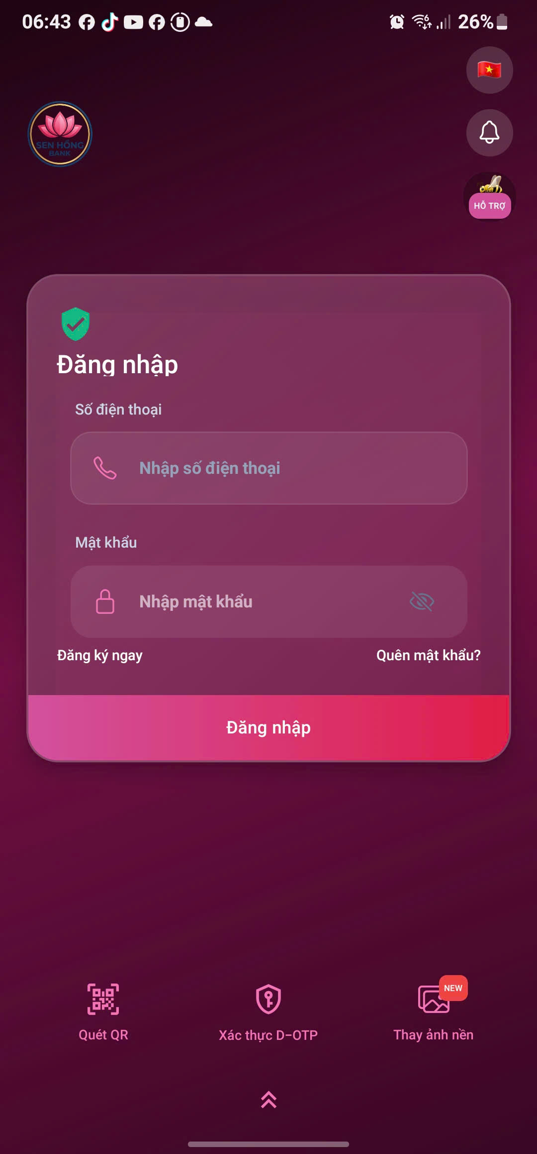  Hình 8.1: Màn hình Đăng nhập hệ thống SenBank  Giao diện Login chuẩn bảo mật ngân hàng: Nhập số điện thoại, mật khẩu mã hóa, hỗ trợ Quét QR, Smart OTP D-OTP và đổi hình nền trang chào. Gọi POST /api/v1/auth/login, rate limit 10 request/phút. | 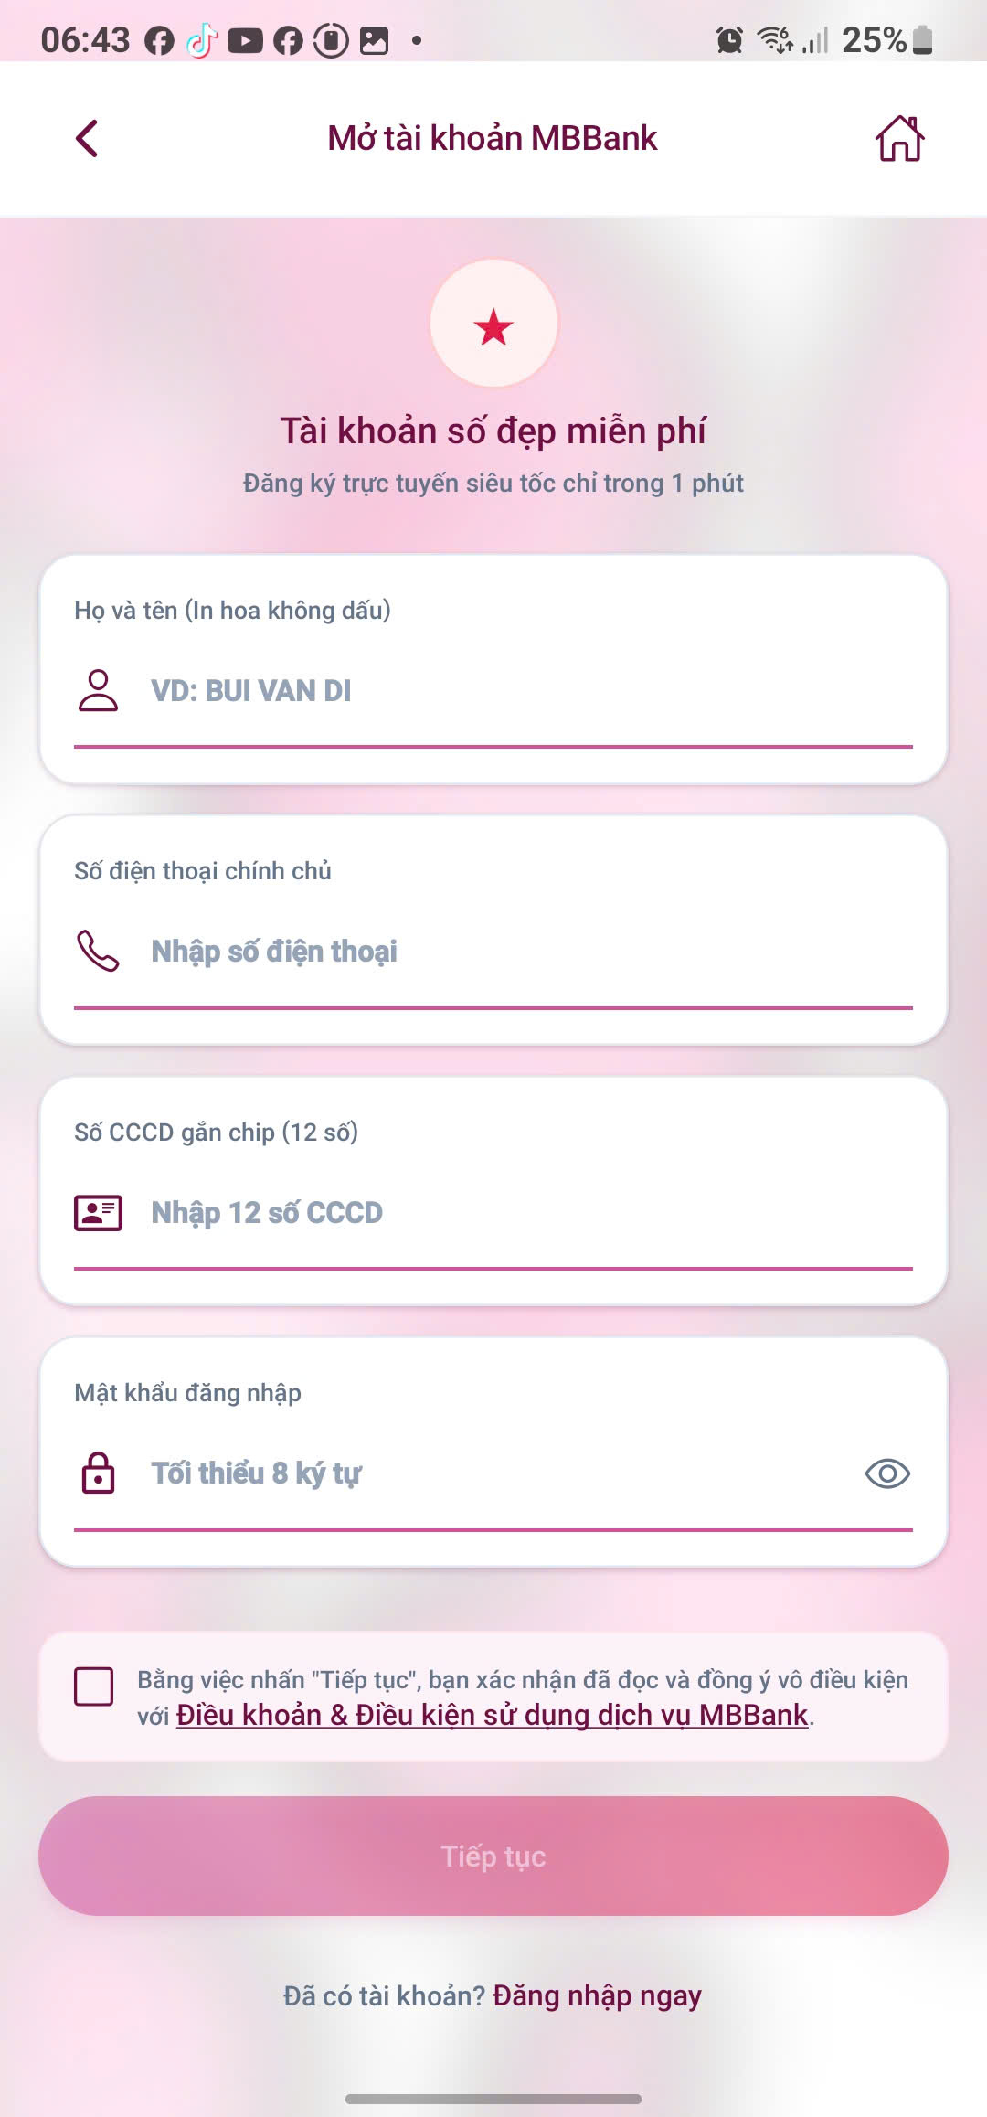  Hình 8.2: Mở tài khoản số đẹp trực tuyến 1 phút  Đăng ký tài khoản số đẹp miễn phí theo SĐT hoặc dãy số phong thủy: Thu thập họ tên không dấu (in hoa), SĐT chính chủ, số CCCD gắn chip 12 số, mật khẩu an toàn. Gọi POST /api/v1/auth/register.
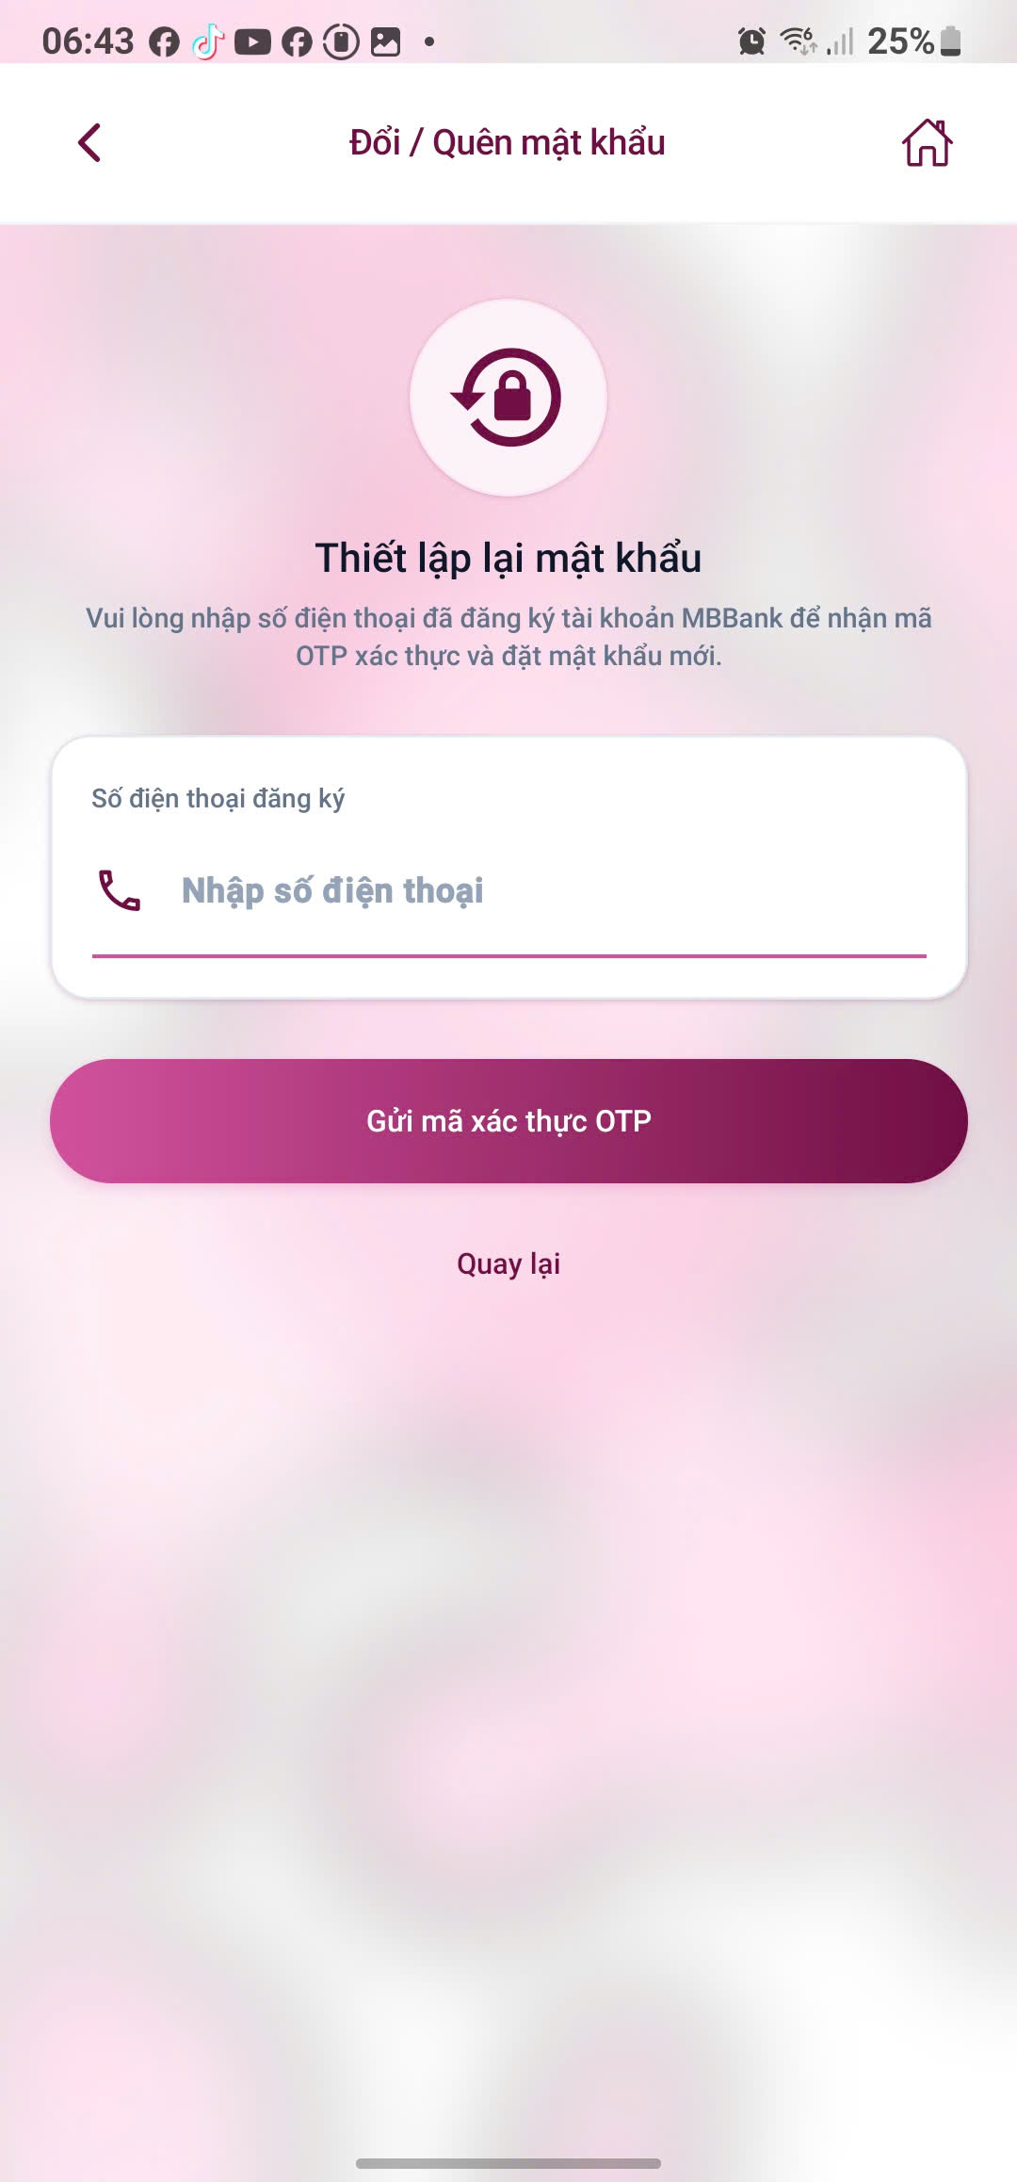  Hình 8.3: Màn hình Quên / Đổi mật khẩu qua OTP  Quy trình khôi phục quyền truy cập tự động: Khách hàng nhập SĐT đăng ký, hệ thống gửi mã OTP 6 chữ số qua SMS. Gọi POST /api/v1/auth/forgot-password và POST /api/v1/auth/reset-password. | 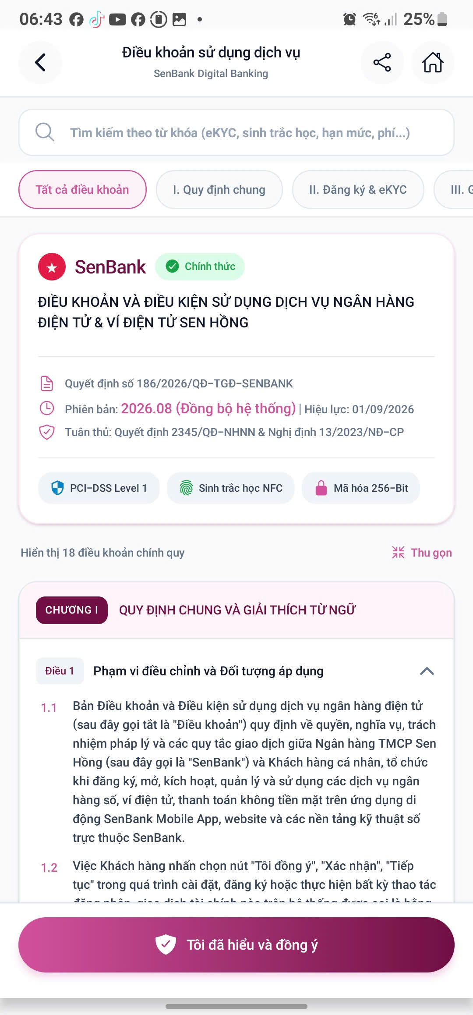  Hình 8.4: Điều khoản sử dụng dịch vụ số SenBank  Văn bản pháp lý số chuẩn hóa gồm 8 chương 18 điều khoản tuân thủ Quyết định 2345/QĐ-NHNN và Nghị định 13/2023/NĐ-CP; hỗ trợ tìm kiếm từ khóa, live filter và ký cam kết số qua POST /api/v1/legal/consent.

8.2. Luồng 2: Bảng Điều khiển Trang chủ (Dashboard) & Trải nghiệm Đa tiện ích
Trang chủ của SenBank được thiết kế theo trường phái Sang trọng Hiện đại (Modern Luxury Fintech). Cụm số dư khả dụng được làm nổi bật với tính năng ẩn/hiện số dư bảo mật, liên kết trực tiếp với tài khoản thanh toán và các phân vùng dịch vụ số phong phú.
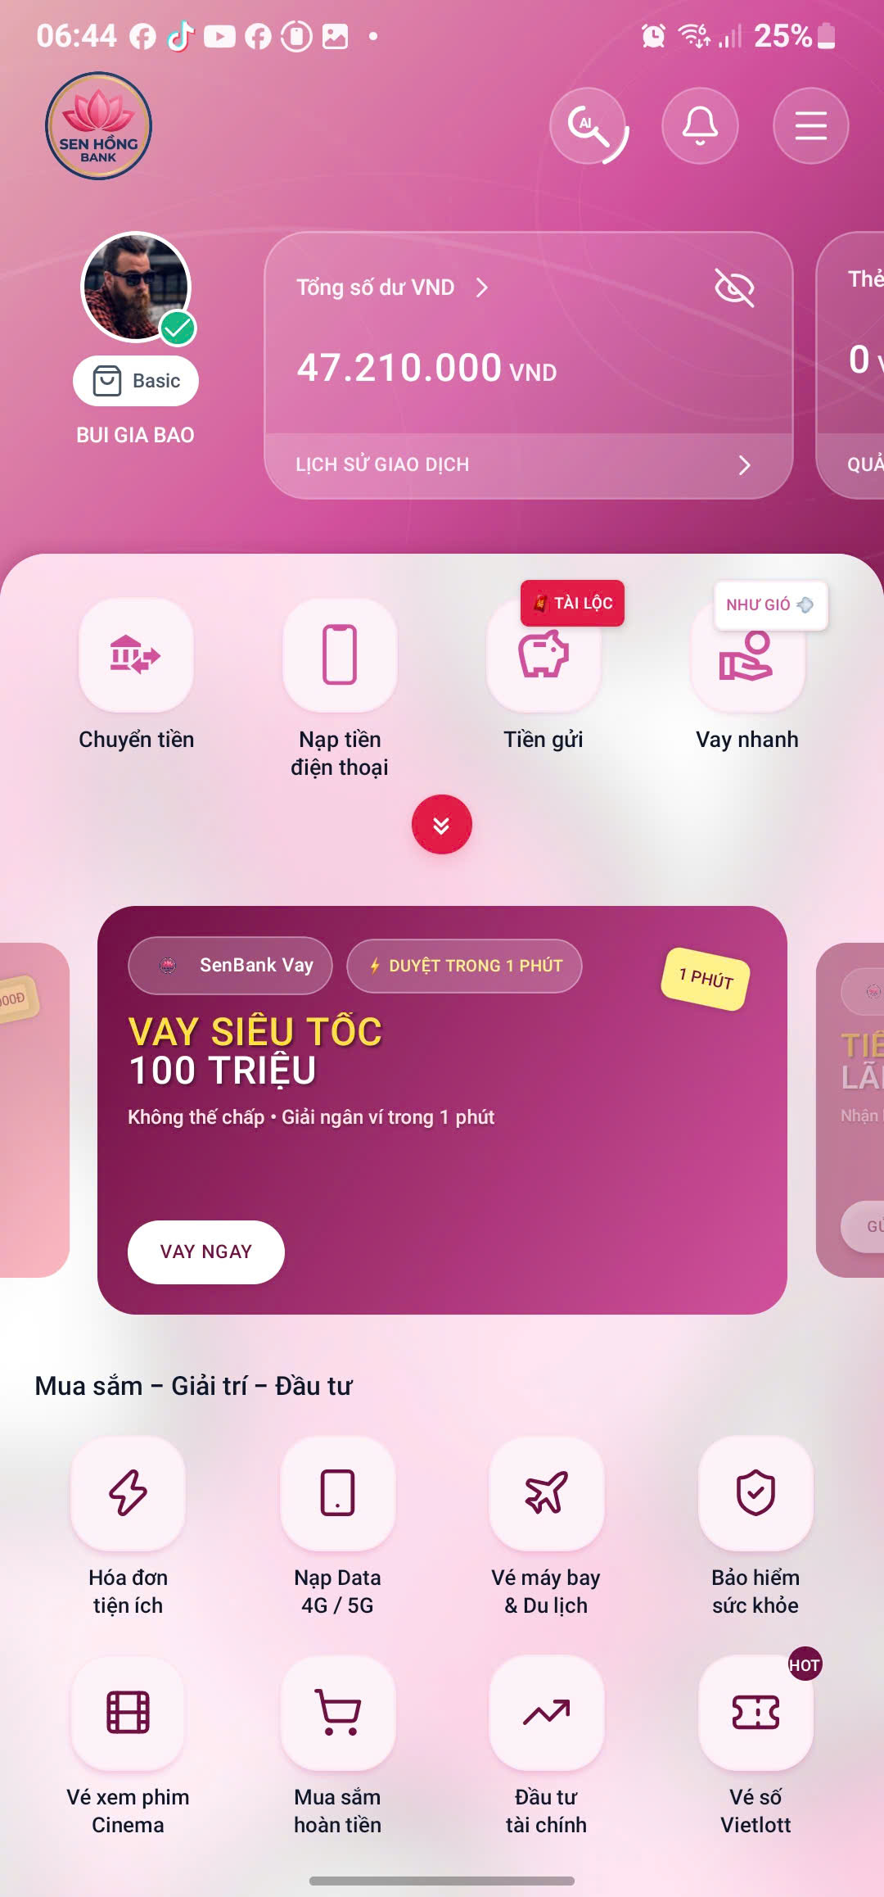
Hình 8.5: Bảng điều khiển Trang chủ chính (Dashboard) với số dư khả dụng và Quick Actions
Giao diện trung tâm thể hiện số dư khả dụng (47.210.000 VND), thẻ tài khoản thanh toán, 4 nút tiện ích nóng chuyển tiếp nhanh (Chuyển tiền, Nạp tiền ĐT, Tiền gửi, Vay nhanh), cụm tìm kiếm SenAI và chuông thông báo rung vật lý.
- Header Sen Hồng & Chuông rung: Sử dụng Reanimated v3 tính toán dao động tắt dần Damped Harmonic trên UI thread.
- Thẻ số dư bảo mật: Trạng thái ẩn/hiện số dư lưu trong local storage, nút mắt toggle che số dư khi ở nơi công cộng.
- Nút mở rộng Dropdown: Mũi tên tròn đỏ linh hoạt mở thêm các tiện ích thanh toán và tính năng bổ trợ mà không làm vỡ bố cục.
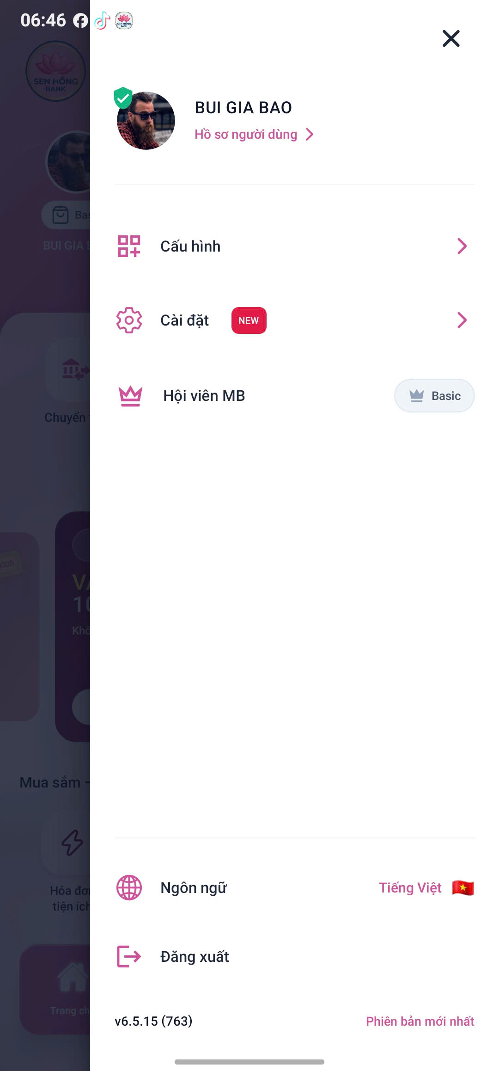  Hình 8.6: Side Drawer Menu điều hướng cá nhân  Menu trượt bên hiển thị thông tin khách hàng, hạng hội viên (Basic/Priority), lối tắt Cấu hình, Cài đặt giao diện, Chuyển đổi ngôn ngữ Việt - Anh, và Đăng xuất an toàn gọi API DELETE /api/v1/sessions. | 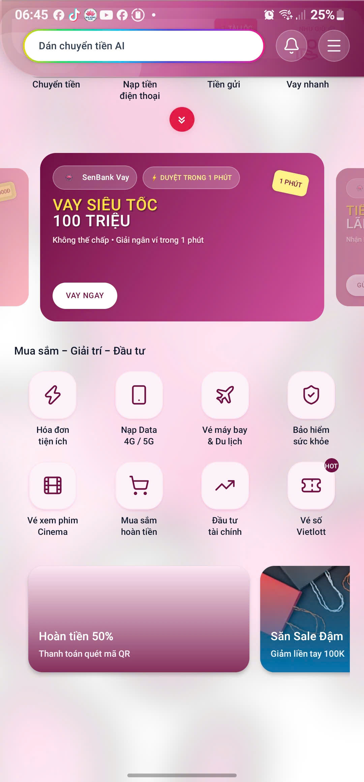  Hình 8.7: Phân vùng Mua sắm – Giải trí – Đầu tư  Lưới 8 tiện ích đời sống: Hóa đơn điện nước, Nạp Data 4G, Vé máy bay, Bảo hiểm sức khỏe, Vé xem phim, Mua sắm hoàn tiền, Đầu tư tài chính, Vé số Vietlott cùng banner hoàn tiền 50% khi quét QR.
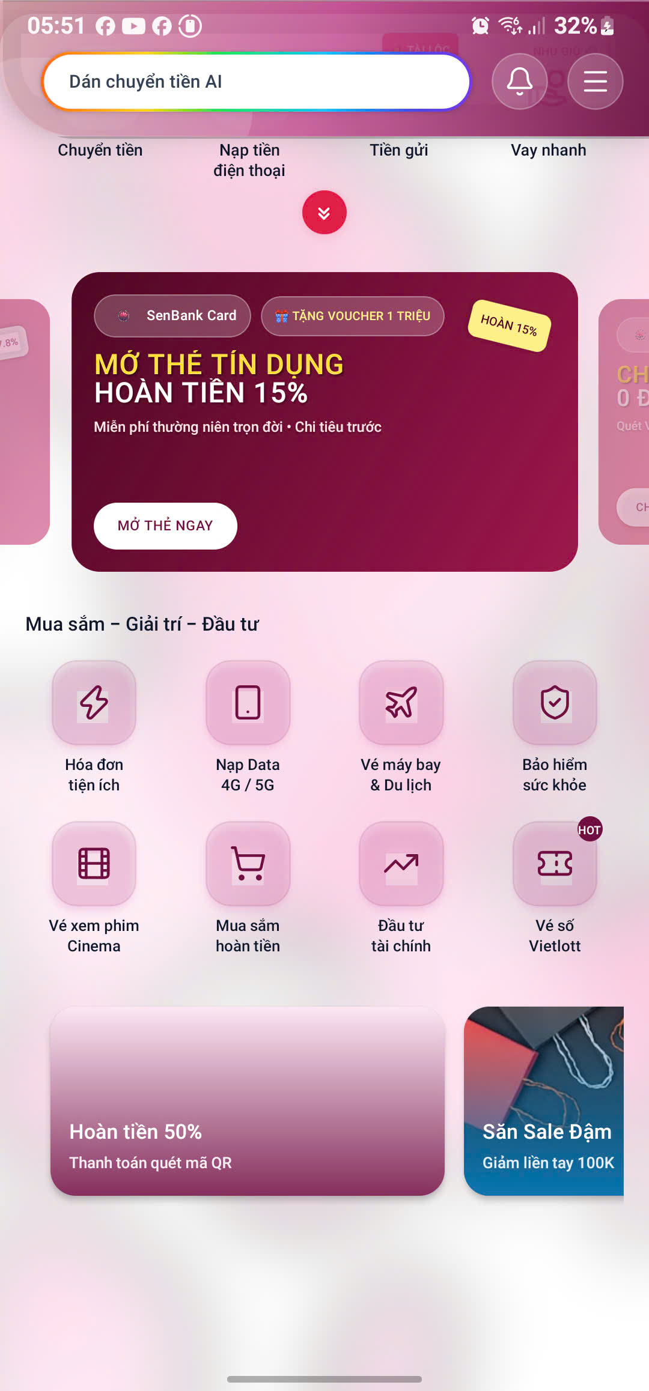  Hình 8.8: Banner ưu đãi phát hành Thẻ tín dụng  Chương trình kích cầu mở thẻ tín dụng SenBank Hi Visa: Hoàn tiền 15%, miễn phí thường niên trọn đời, tặng voucher 1.000.000đ khi chi tiêu đầu tiên. Kích hoạt trực tiếp qua luồng phát hành thẻ online. | 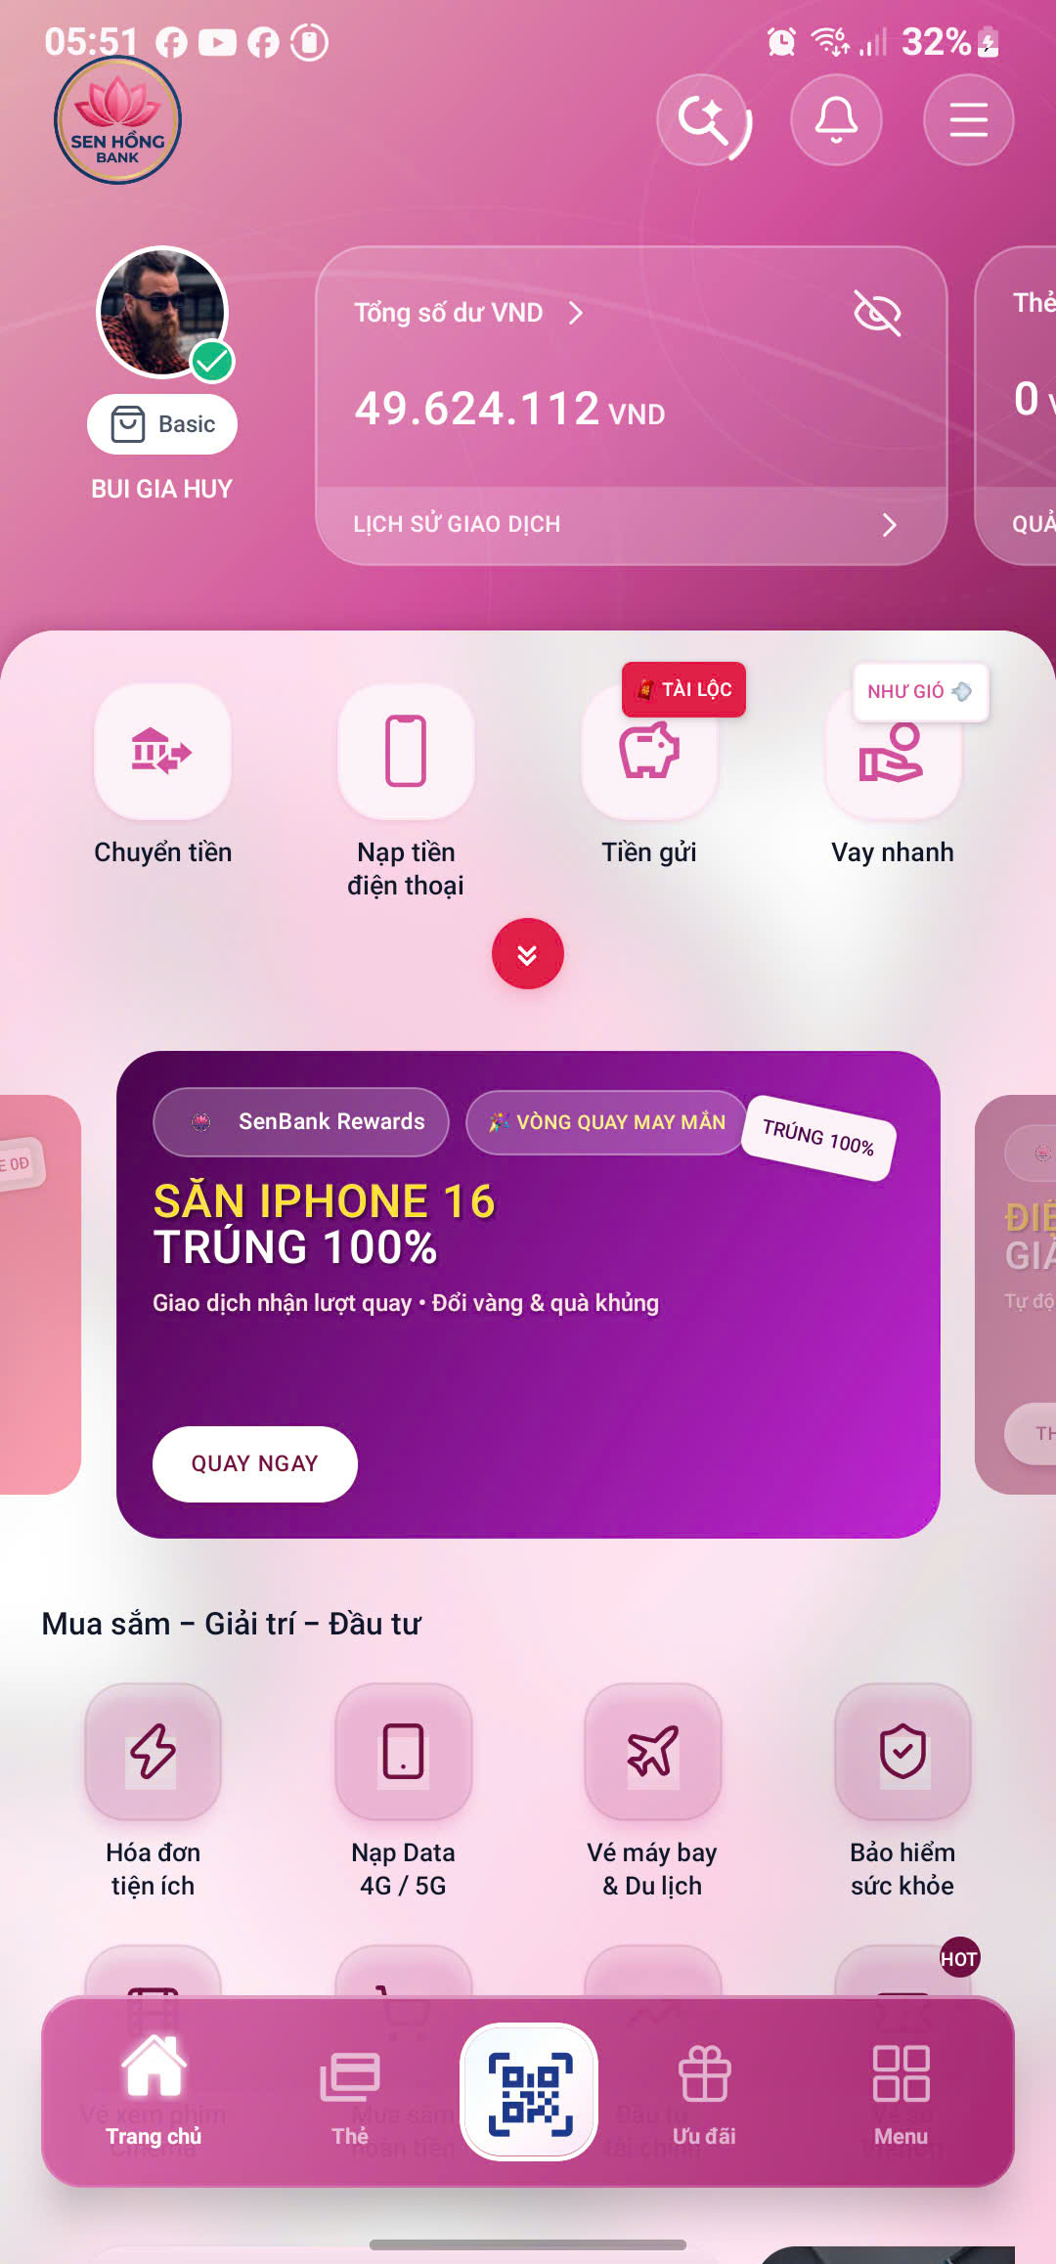  Hình 8.9: Banner Gamification SenBank Rewards  Chương trình tương tác Vòng quay may mắn: "Săn iPhone 16 trúng 100%": Tích điểm sau mỗi giao dịch chuyển khoản để đổi lượt quay nhận vàng 9999, điện thoại và hàng ngàn voucher mua sắm đối tác.

8.3. Luồng 3: Quy trình Chuyển tiền 24/7 Chuẩn Ngân hàng Số (5 Bước Hoàn Chỉnh)
Đây là luồng nghiệp vụ xương sống của hệ thống Ngân hàng số SenBank. Quy trình được thiết kế chuẩn 5 bước nghiêm ngặt, đảm bảo tính bất biến, chống chi tiêu kép (Idempotency UUID), bảo mật xác nhận và cập nhật số dư tức thời qua WebSocket STOMP.
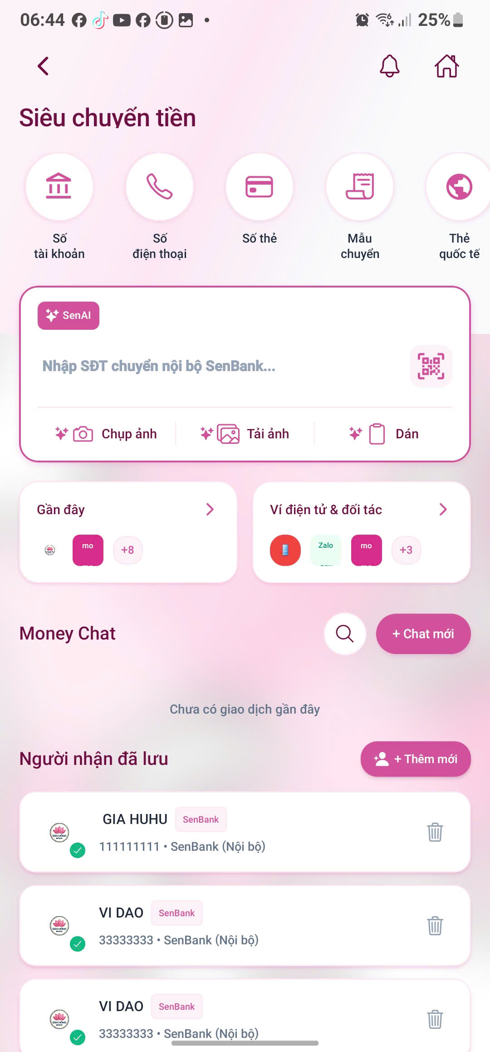  Hình 8.10: Bước 1 - Siêu chuyển tiền & Danh bạ  Hub chuyển tiền đa kênh: Chuyển theo STK, SĐT, Số thẻ ATM/Visa, Mẫu chuyển định kỳ. Hỗ trợ chuyển tiền SenAI qua giọng nói, danh sách người nhận gần đây và danh bạ thụ hưởng đã lưu. | 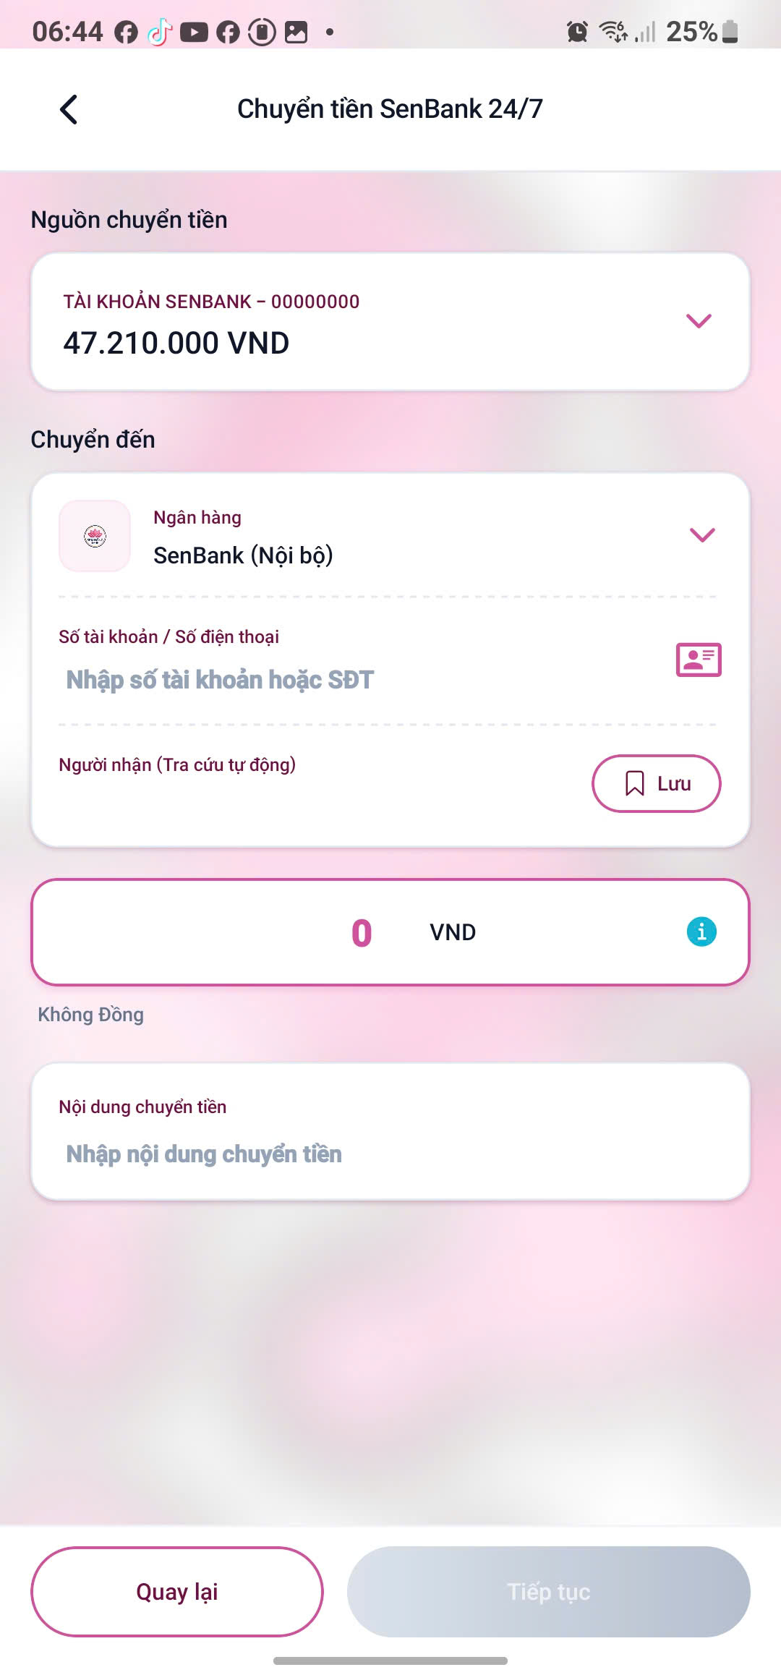  Hình 8.11: Bước 2 - Form khởi tạo chuyển tiền  Chọn tài khoản nguồn (SenBank 47.210.000 VND), chọn ngân hàng thụ hưởng (SenBank nội bộ hoặc 40+ ngân hàng Napas), nhập số tài khoản hoặc số điện thoại người nhận.
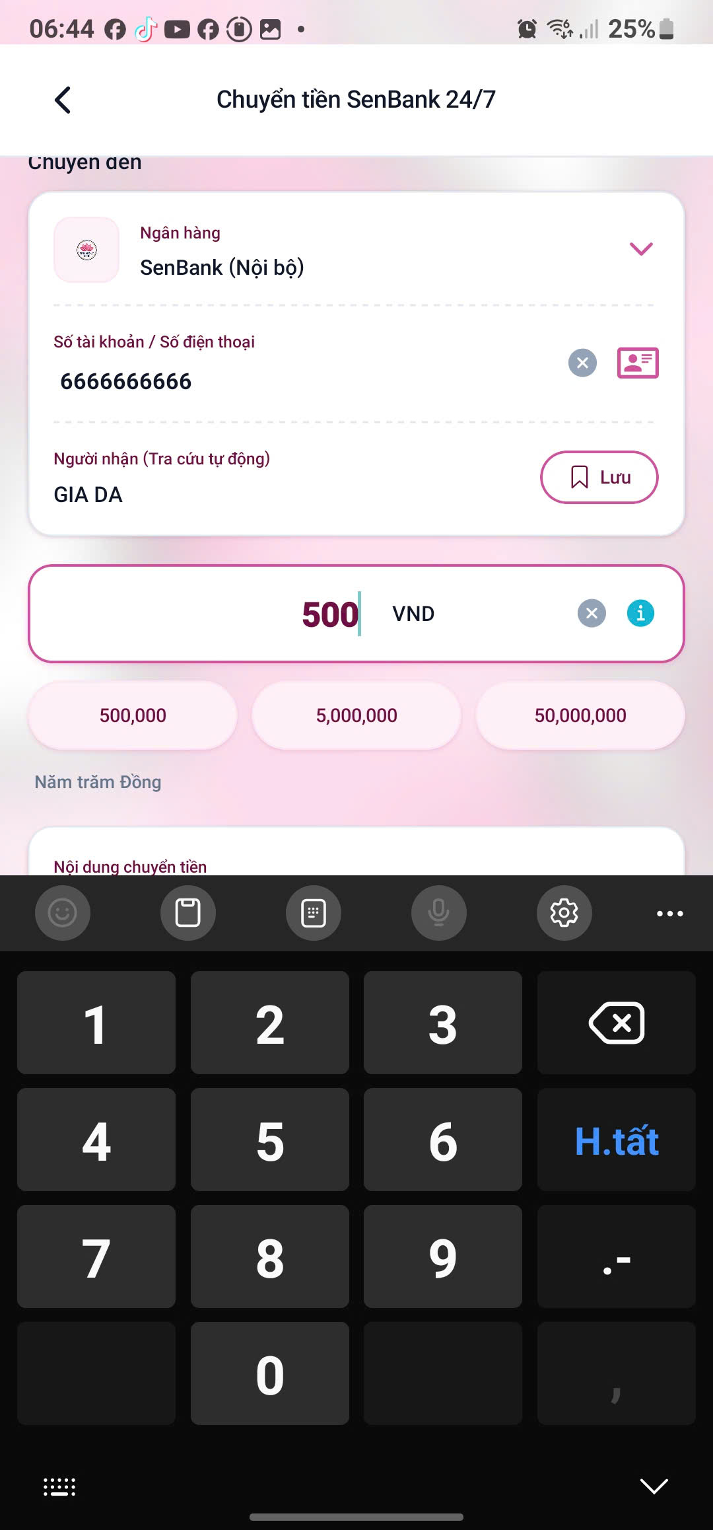  Hình 8.12: Bước 3 - Bàn phím tài chính & Tra cứu tên  Bàn phím số nguyên lớn tùy chỉnh 60fps, tự động tra cứu tên người nhận (GIA DA) qua GET /api/v1/wallets/recipient-info, hiển thị số tiền bằng chữ (Năm trăm Đồng) và gợi ý tiền nhanh 500k, 5tr, 50tr. | 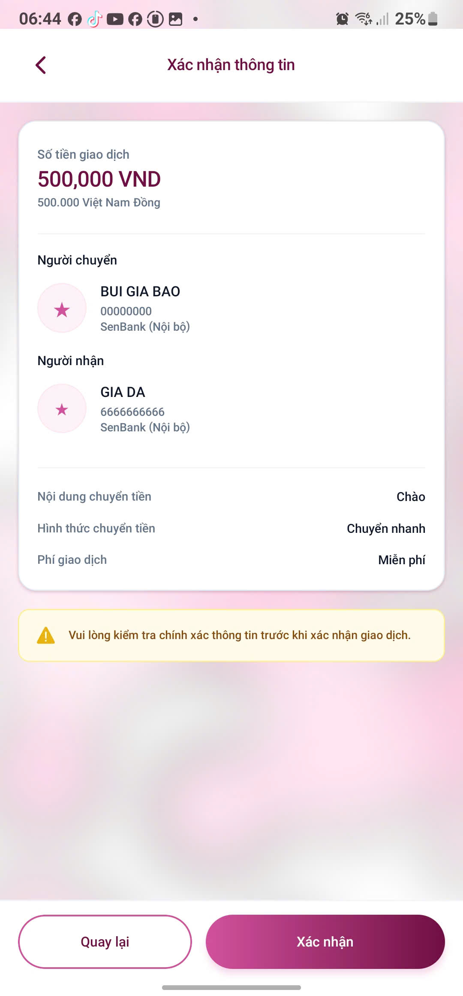  Hình 8.13: Bước 4 - Xác nhận thông tin giao dịch  Màn hình xác nhận an toàn: Kiểm tra tên người chuyển (BUI GIA BAO), người nhận (GIA DA), số tiền (500,000 VND), phí dịch vụ 0đ. Nhấn Xác nhận để gọi POST /api/v1/wallets/transfer/init.
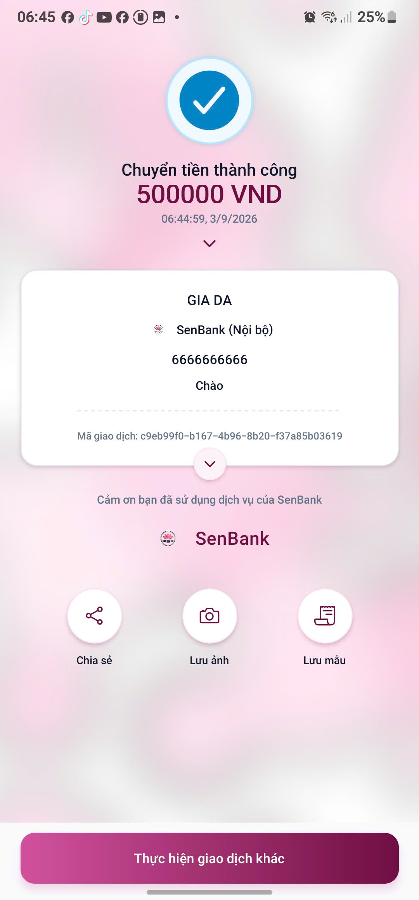  Hình 8.14: Bước 5A - Biên lai Chuyển tiền thành công  Biên lai điện tử chính thức: Mã giao dịch UUID (c9eb99f0...), thời gian chính xác đến từng giây, số tiền 500.000 VND. Cung cấp 3 nút chức năng: Chia sẻ biên lai, Lưu ảnh vào máy và Lưu mẫu chuyển tiền. | 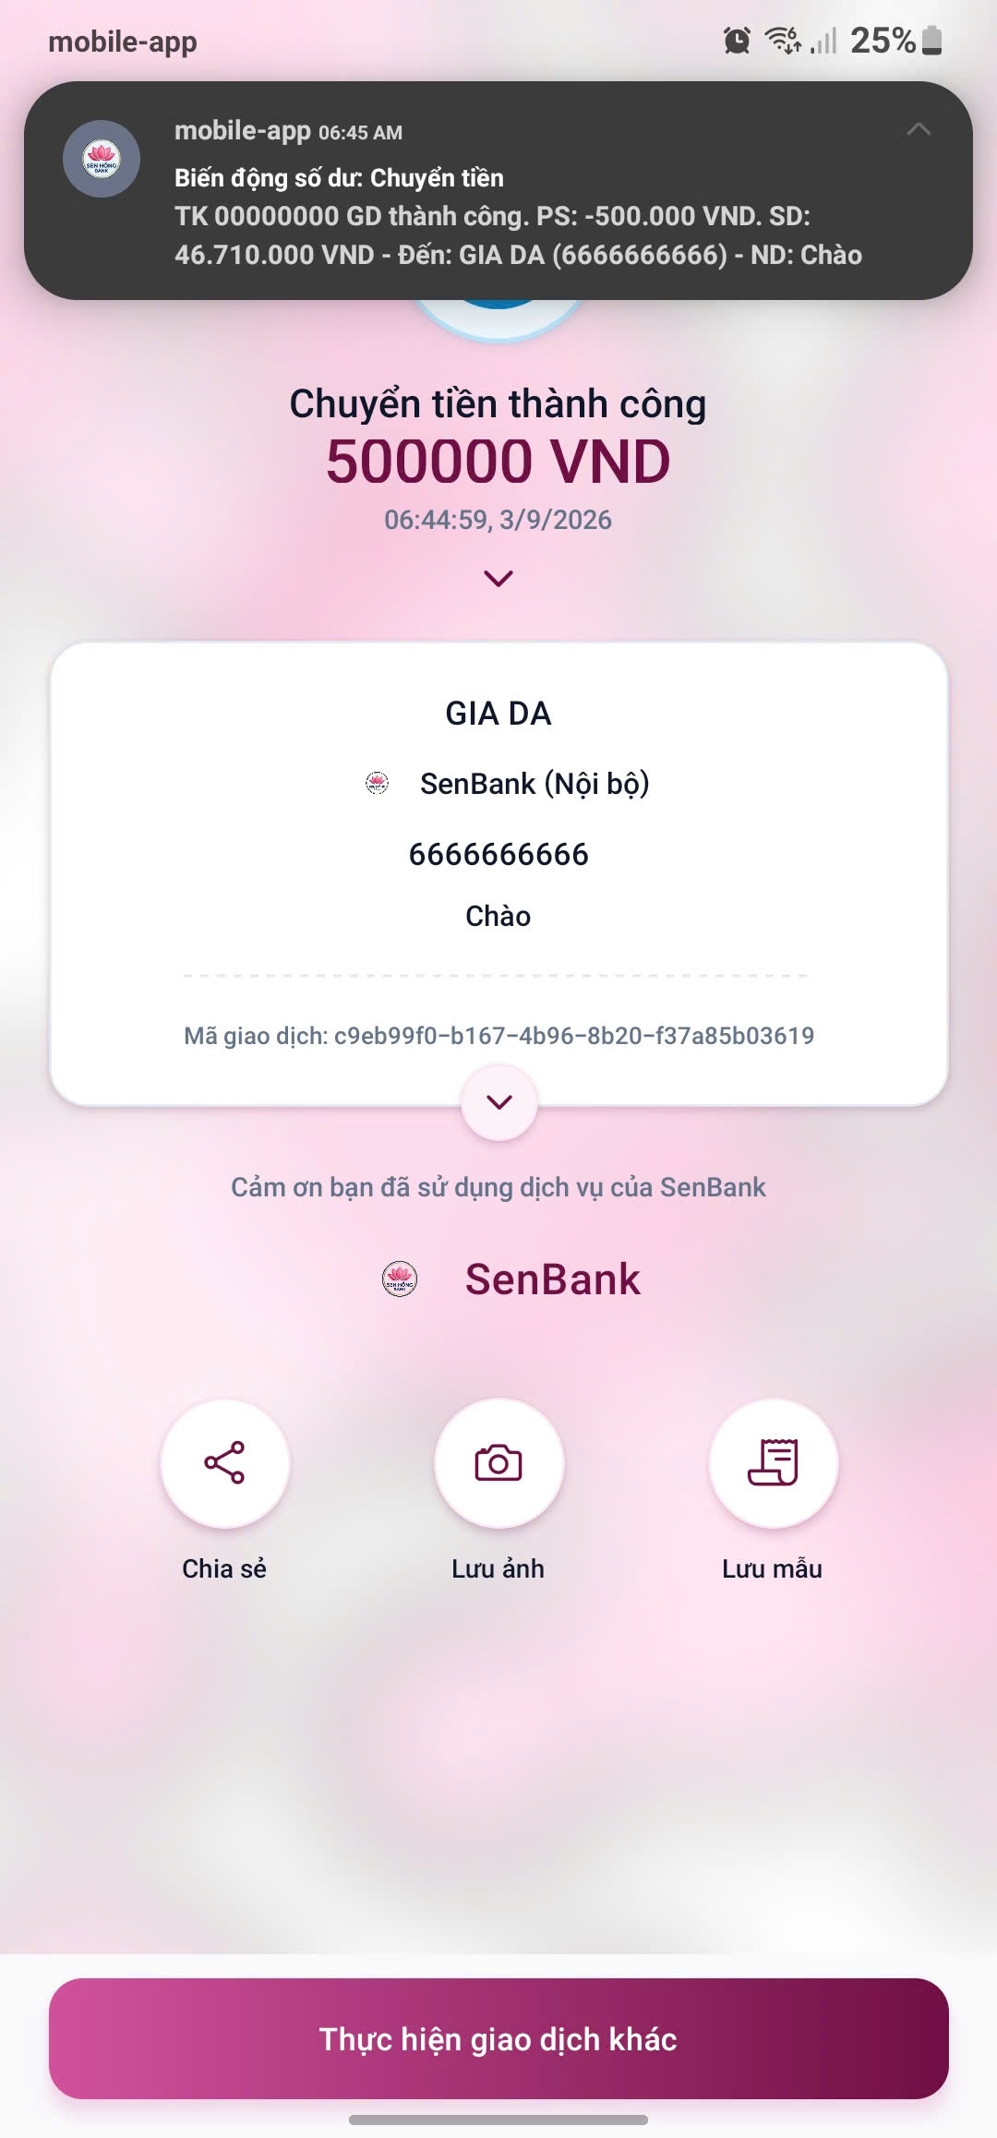  Hình 8.15: Bước 5B - Push Notification biến động số dư  Minh chứng kết nối Realtime WebSocket/FCM: Ngay khi giao dịch hoàn tất, thông báo biến động số dư nhảy trên đỉnh màn hình (-500.000 VND, SD mới: 46.710.000 VND) đồng thời ở cả người gửi và người nhận.

8.4. Luồng 4: Sao kê Lịch sử Giao dịch & Biến động Số dư Realtime
Khách hàng có thể kiểm soát dòng tiền minh bạch thông qua hệ thống lịch sử phân loại thu/chi và tab Biến động số dư cập nhật thời gian thực qua WebSocket STOMP.
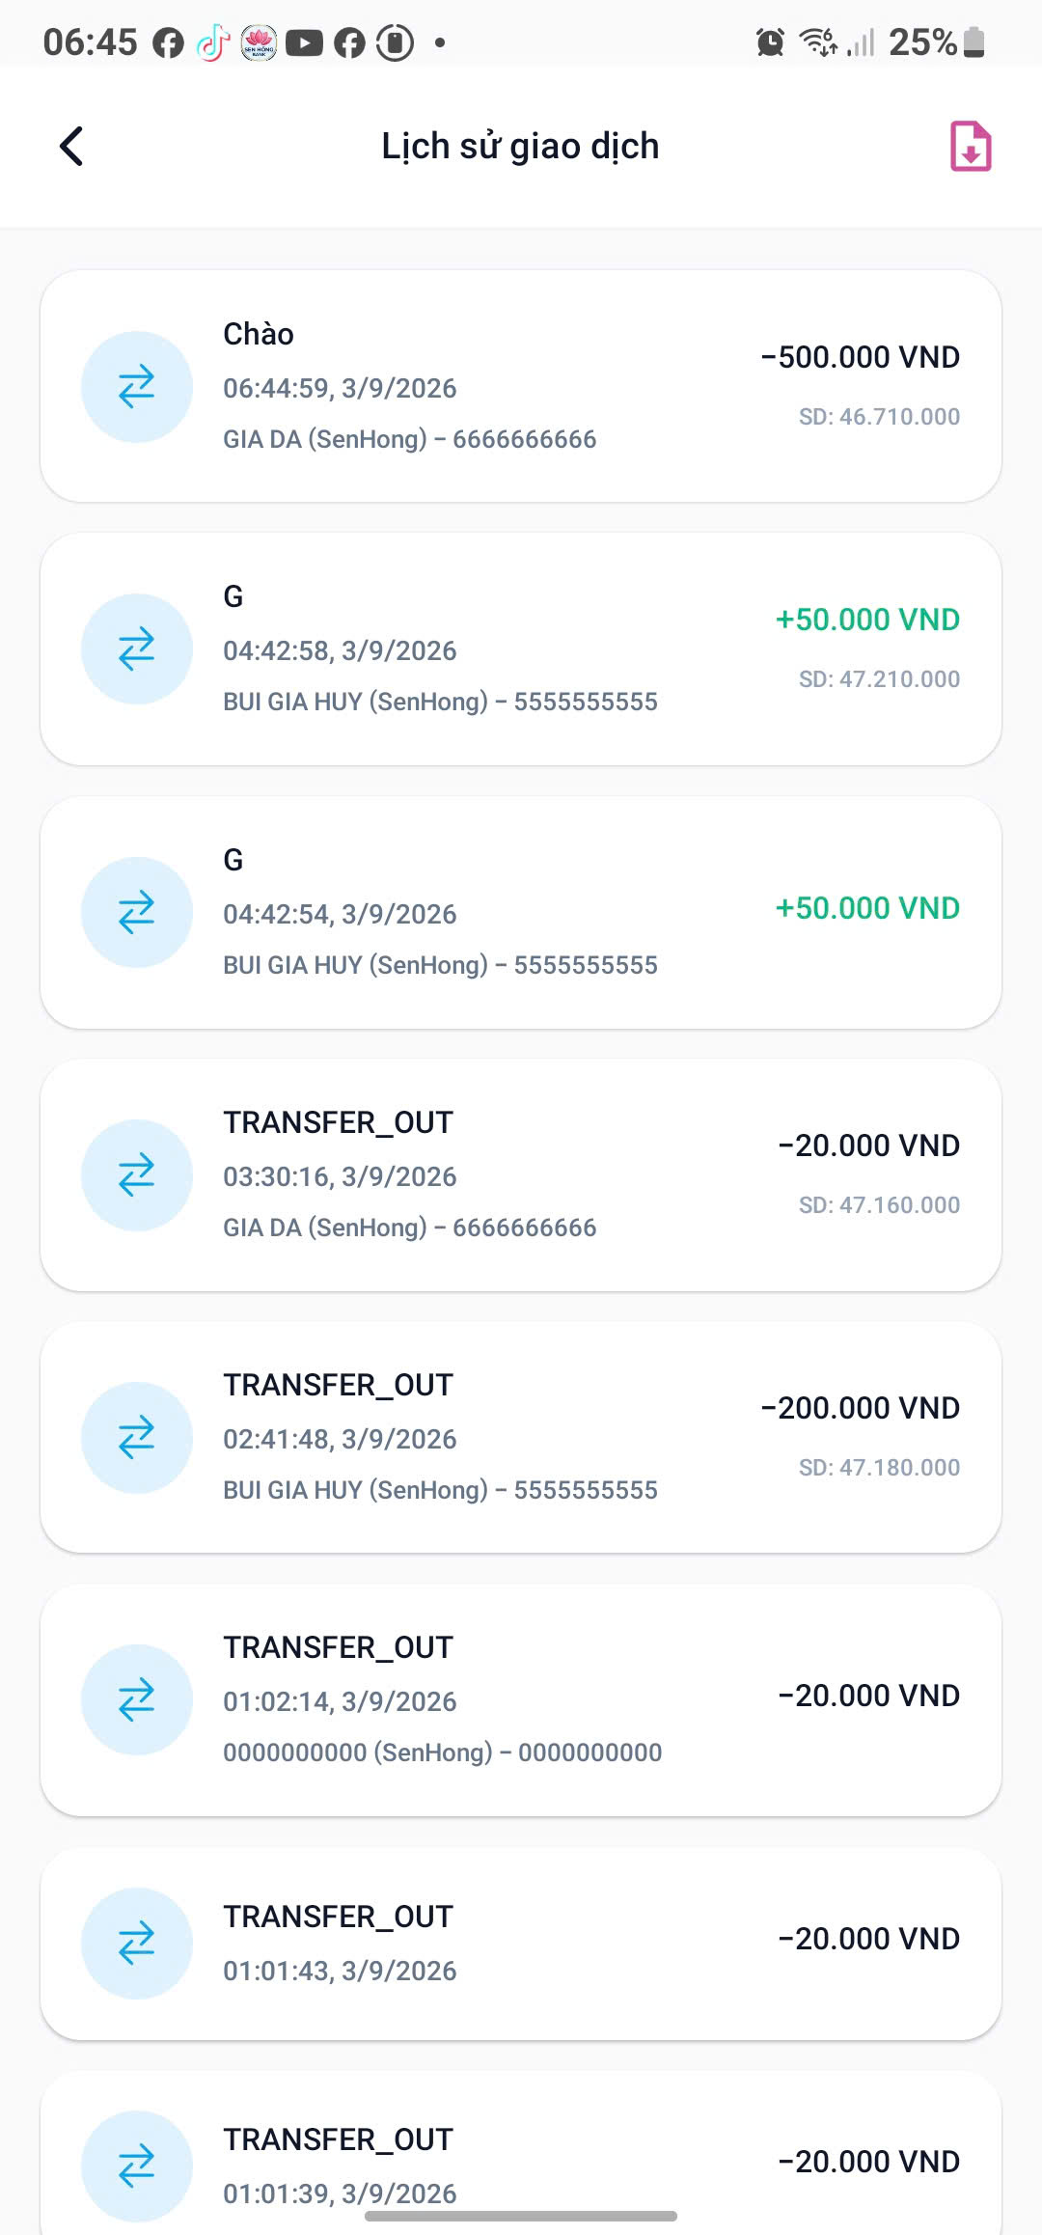  Hình 8.16: Lịch sử giao dịch chi tiết phân loại  Danh sách giao dịch trực quan: Giao dịch trừ tiền hiển thị màu đen/đỏ kèm số dư cuối (-500.000 VND, SD: 46.710.000), tiền vào hiển thị màu xanh lá (+50.000 VND). Hỗ trợ xuất sao kê PDF/Excel/CSV qua API. | 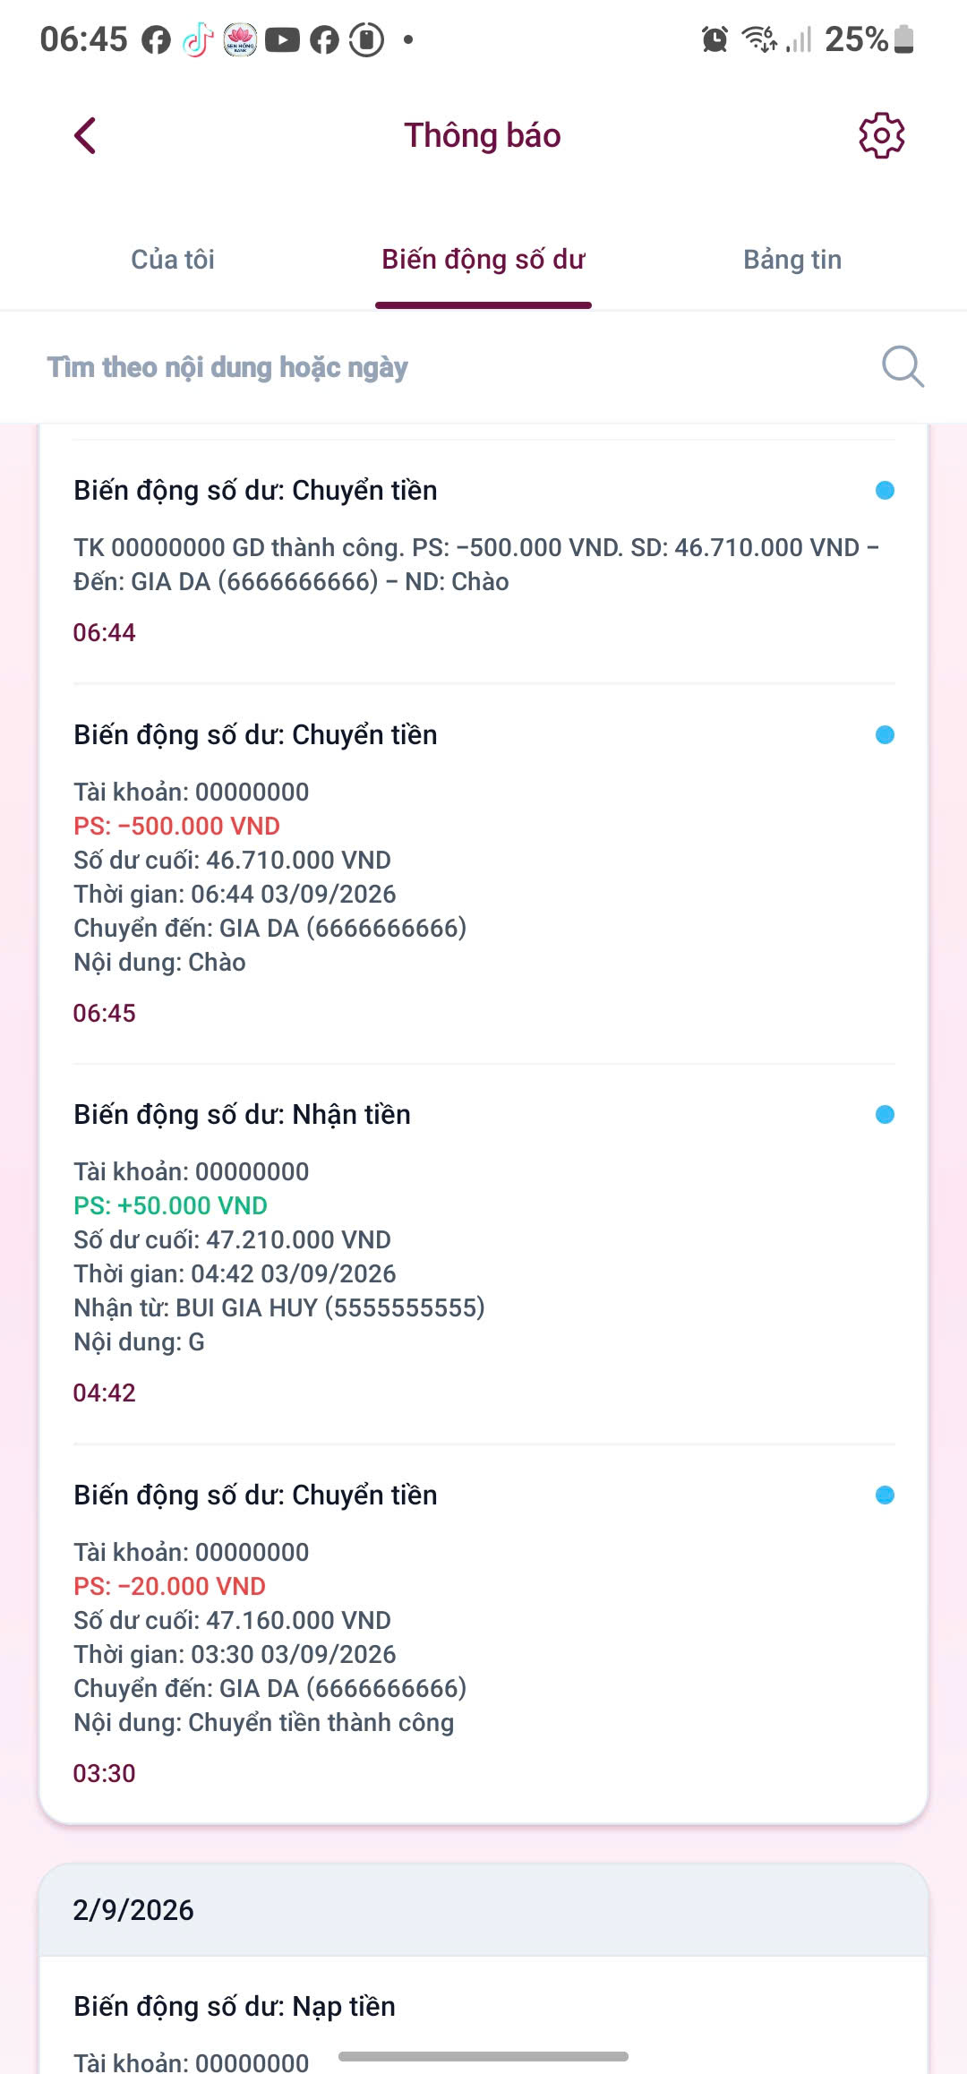  Hình 8.17: Trung tâm thông báo Biến động số dư  Tab Biến động số dư chuyên biệt: Lưu trữ từng bản tin biến động kèm chấm tròn xanh chưa đọc, tìm kiếm theo nội dung hoặc ngày tháng, cập nhật tức thời khi máy chủ push qua topic /topic/users/{id}/notifications.

8.5. Luồng 5: Quét mã VietQR Chuẩn EMVCo & Thanh toán Tiện ích Viễn thông
Hệ thống tích hợp công nghệ Camera AI nhận diện mã VietQR chuẩn Napas 24/7 và cổng nạp tiền điện thoại trực tiếp chiết khấu cao cho tất cả nhà mạng Việt Nam.
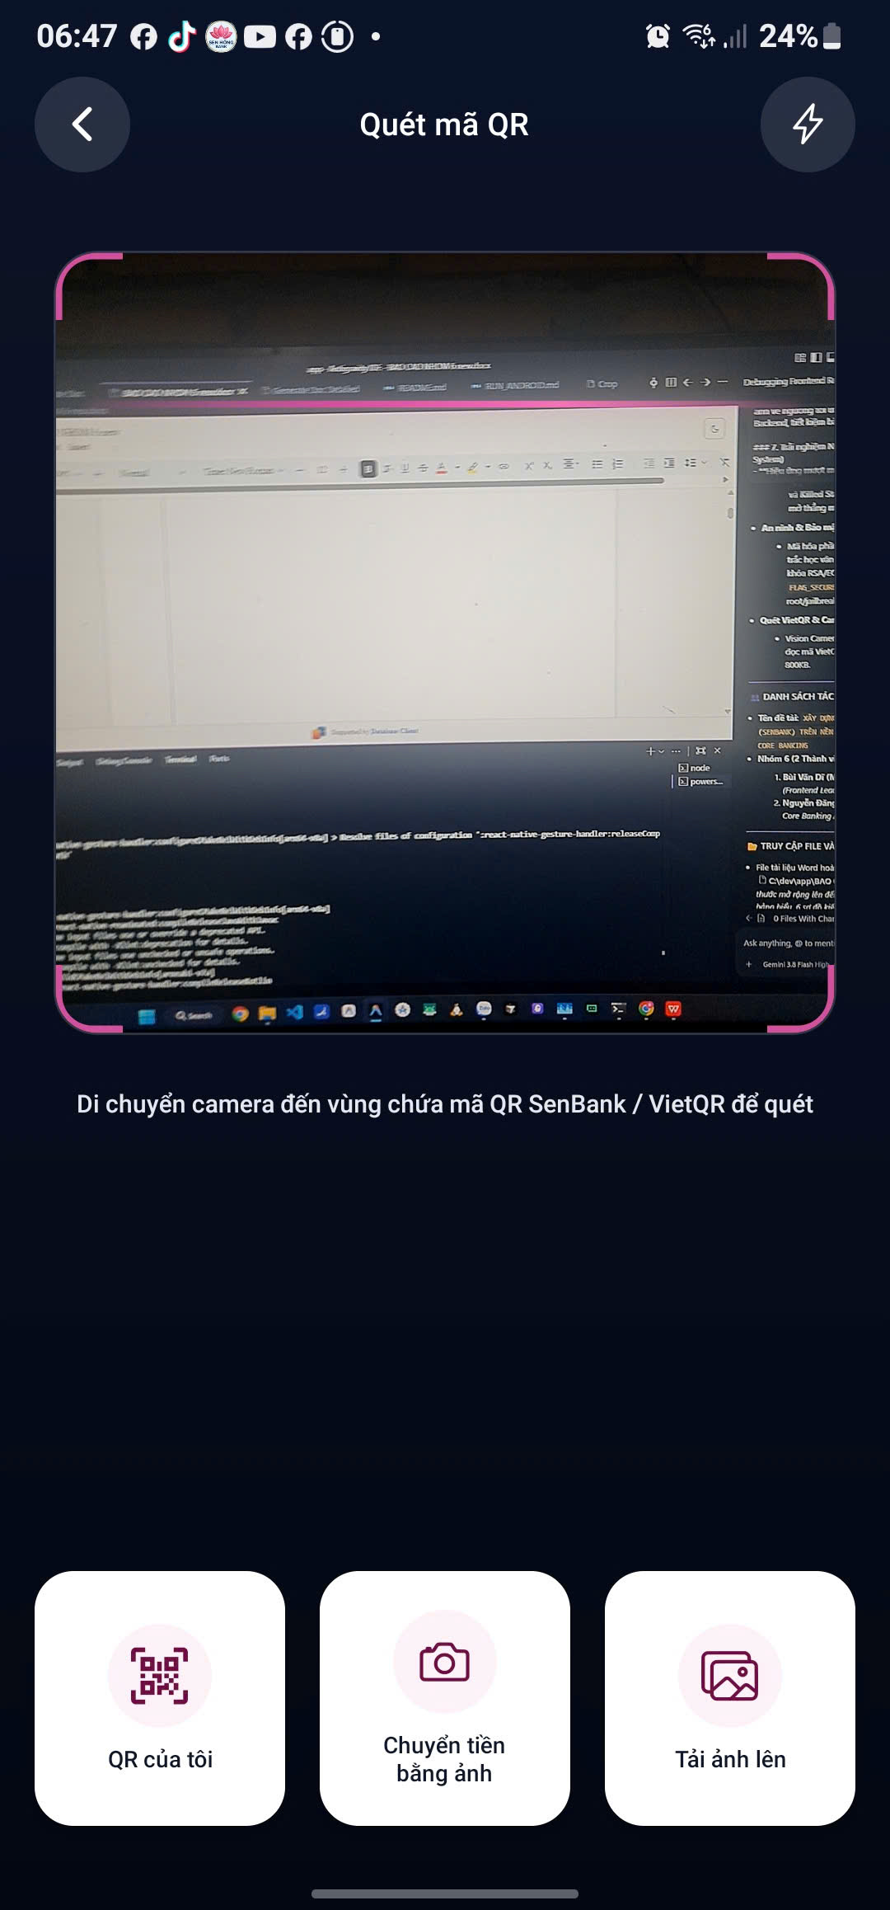  Hình 8.18: Quét mã VietQR camera 60fps  Giao diện quét mã QR thông minh với khung ngắm animated viền bo hồng, bật đèn Flash ban đêm, hỗ trợ quét QR cá nhân, quét ảnh từ album thư viện điện thoại, tự động parse EMVCo Tag 38, Tag 54, Tag 62. | 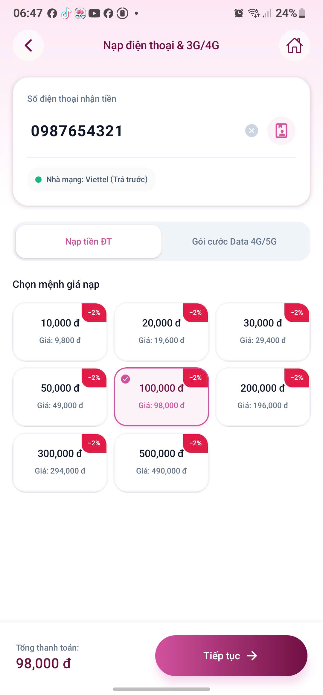  Hình 8.19: Nạp tiền điện thoại & Mua gói 3G/4G  Dịch vụ nạp cước di động: Tự động nhận diện nhà mạng (Viettel trả trước), danh bạ số điện thoại, chiết khấu 2% cho tất cả mệnh giá từ 10.000đ đến 500.000đ. Gọi API POST /api/v1/bills/topup.

8.6. Luồng 6: Tài chính Cá nhân: Tiết kiệm Tích lũy & Vay Tiêu dùng SenAI
SenBank mở rộng hệ sinh thái số với các sản phẩm tài chính toàn diện: Tiết kiệm tiền gửi sinh lời an toàn lãi suất cao và Vay tiêu dùng phê duyệt tự động bằng AI trong 1 phút.
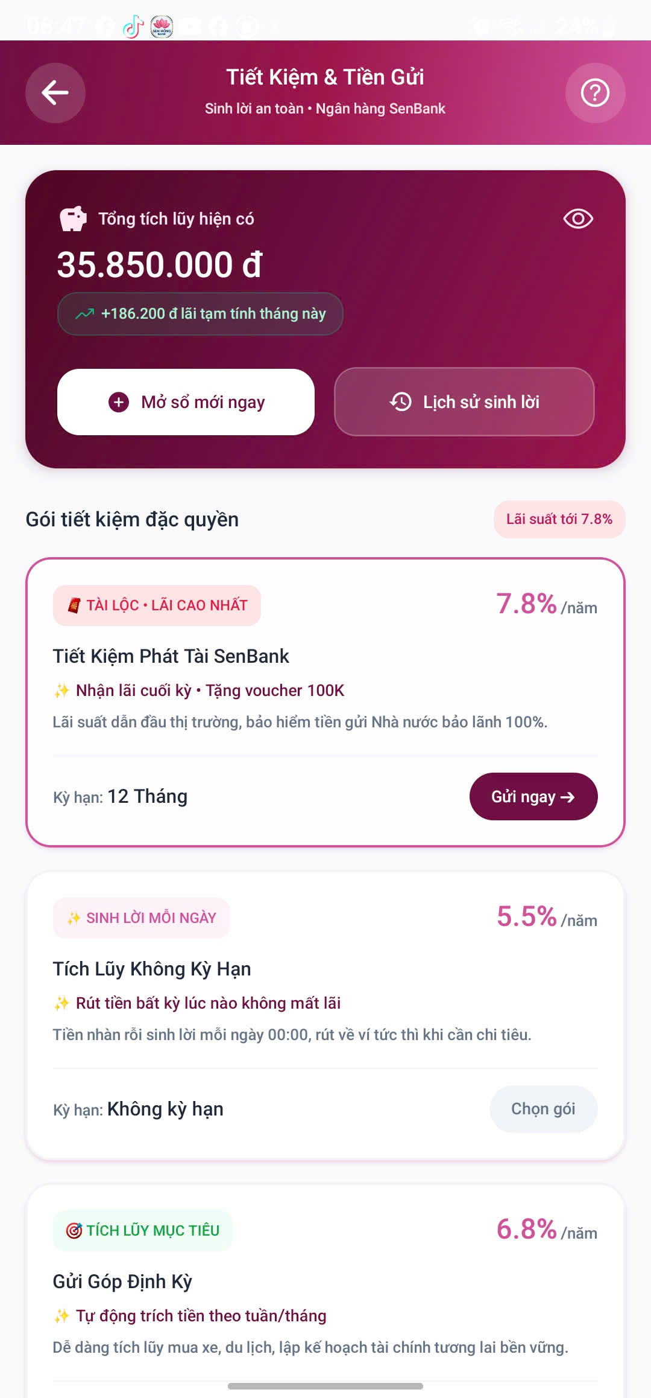  Hình 8.20: Tiết kiệm & Tiền gửi sinh lời mỗi ngày  Quản lý tích lũy tiền gửi (Tổng tích lũy: 35.850.000đ, +186.200đ lãi tạm tính): Các gói Tiết kiệm Phát Tài lãi 7.8%/năm, Tích lũy không kỳ hạn 5.5%/năm rút bất kỳ lúc nào, Gửi góp định kỳ mua nhà/xe. | 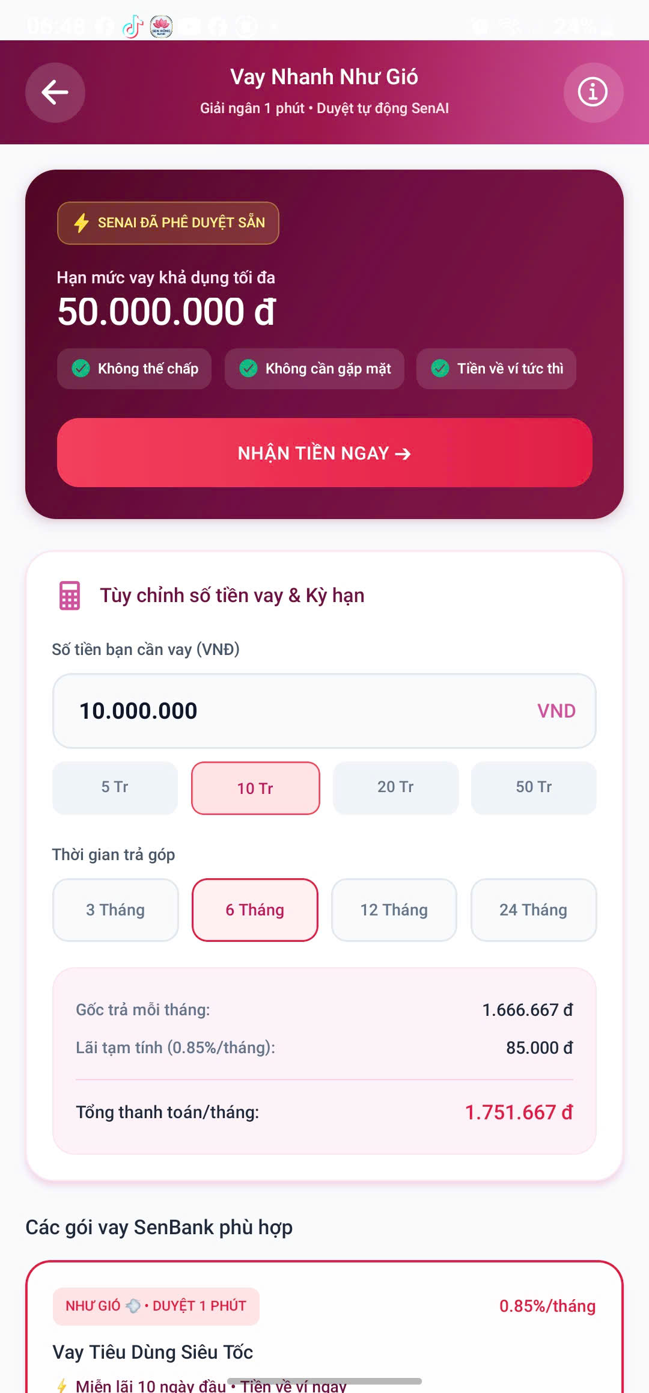  Hình 8.21: Vay tiêu dùng tự động duyệt 1 phút SenAI  Sản phẩm "Vay Nhanh Như Gió": Hạn mức phê duyệt sẵn 50.000.000đ không thế chấp, giải ngân về tài khoản tức thì, thanh trượt tùy chỉnh số tiền và kỳ hạn trả góp (3 - 24 tháng), minh bạch tiền gốc và lãi suất.

8.7. Luồng 7: Quản lý Thẻ Thanh toán Quốc tế & Khám phá Hệ sinh thái
Quản trị thẻ số hoá trên thiết bị di động: Xem số thẻ ảo an toàn, đổi mã PIN, khóa/mở thẻ tức thì và khám phá tiện ích đời sống số.
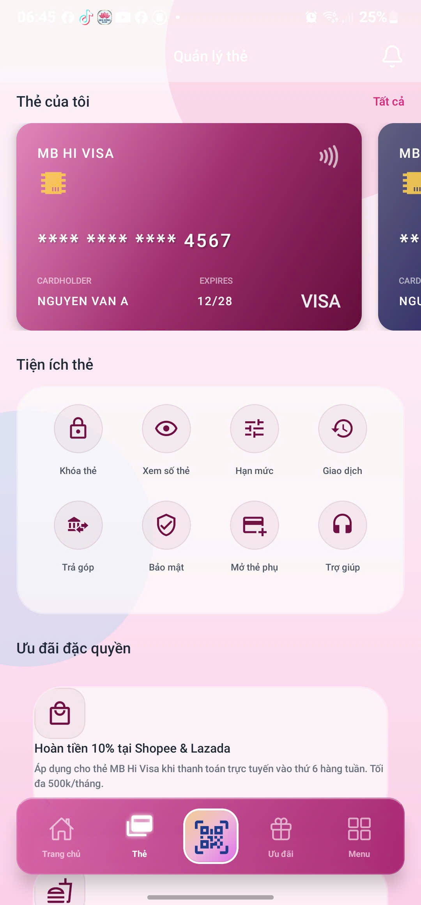
Hình 8.22: Quản lý thẻ thanh toán quốc tế MB Hi Visa đa tiện ích
Màn hình quản trị thẻ vật lý và thẻ ảo: Thẻ MB Hi Visa (Cardholder NGUYEN VAN A, Expiry 12/28). Trang bị 8 tiện ích thẻ (Khóa thẻ khẩn cấp, Xem số thẻ ảo, Đổi hạn mức chi tiêu, Xem lịch sử giao dịch thẻ, Trả góp 0%, Bảo mật thẻ 3D-Secure, Mở thẻ phụ, Trợ giúp) cùng chương trình hoàn tiền 10% tại Shopee & Lazada.
- Khóa thẻ tức thì: Bảo vệ khách hàng 100% rủi ro khi thất lạc thẻ qua API PUT /api/v1/funding-sources/lock.
- Xem số thẻ ảo bảo mật: Hiển thị CVV/CVC và 16 số thẻ có che mờ yêu cầu xác thực vân tay/FaceID.
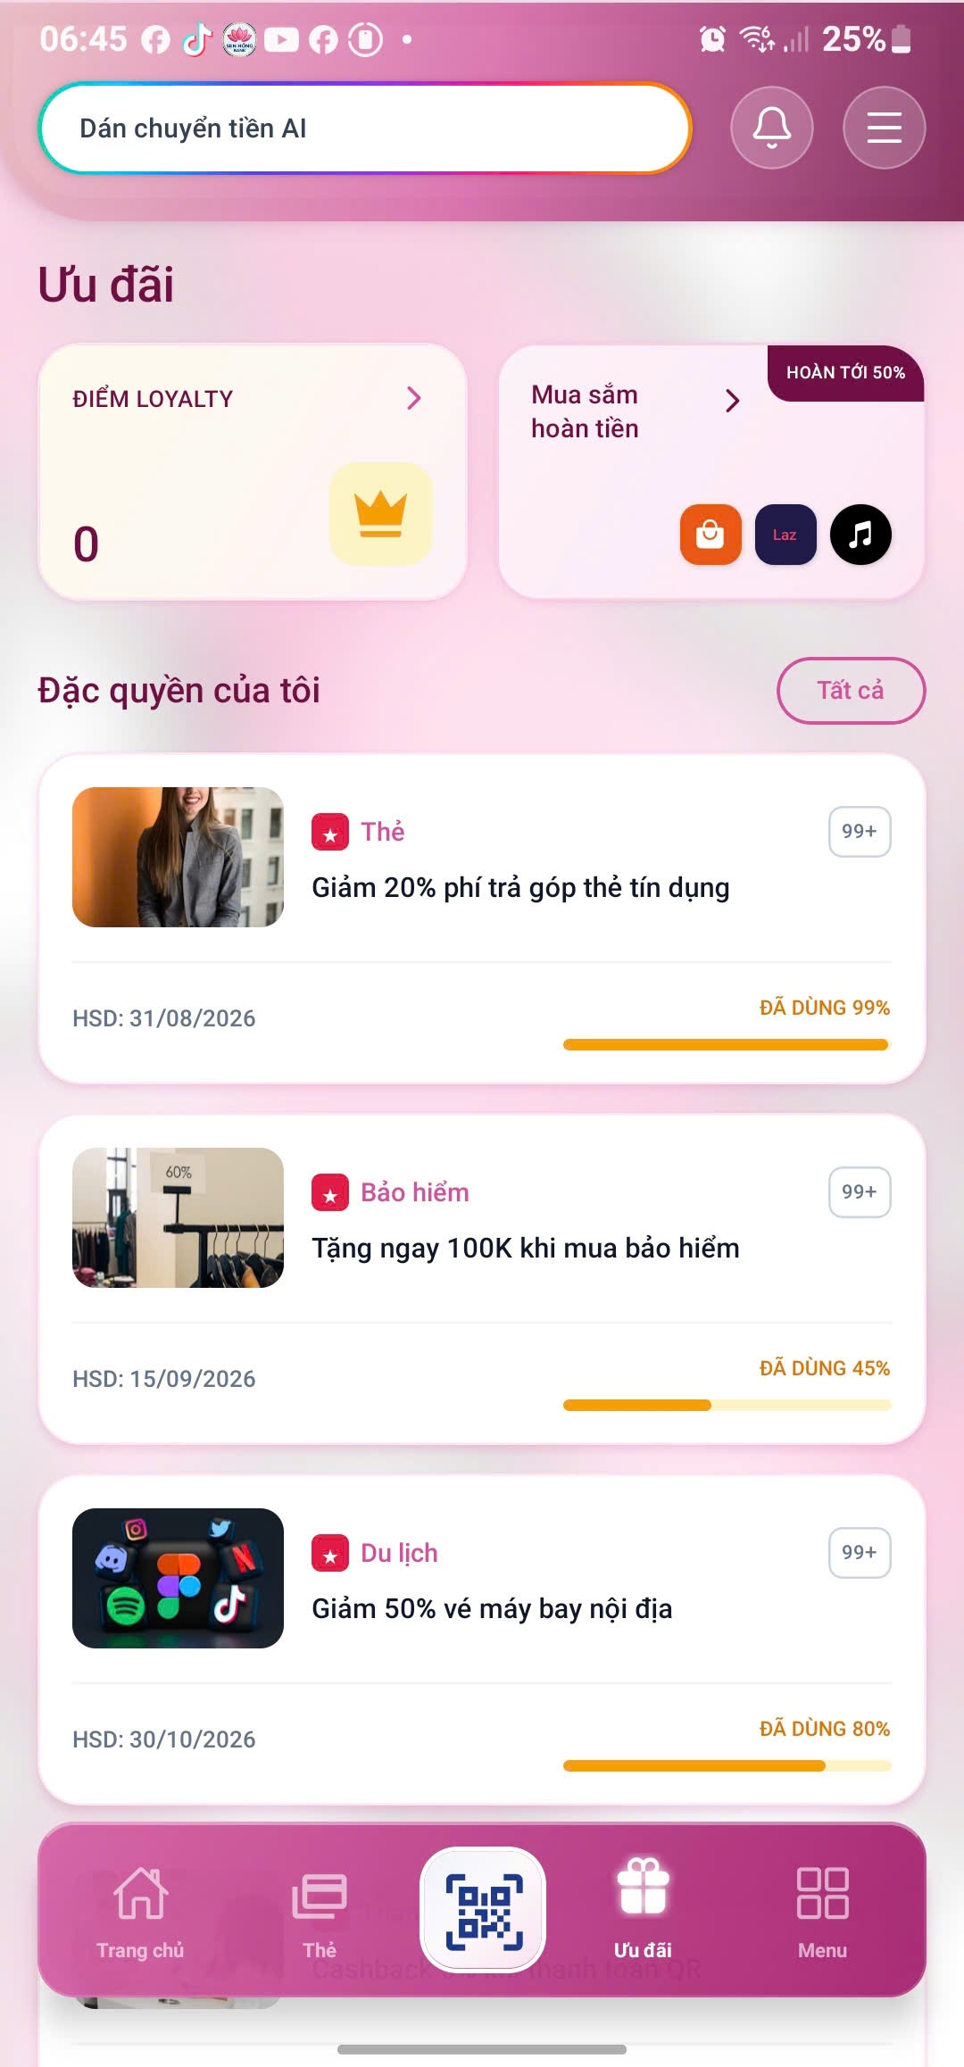  Hình 8.23: Kho ưu đãi Loyalty & Hoàn tiền  Trung tâm quà tặng và đặc quyền: Tích điểm SenBank Loyalty, hoàn tiền mua sắm Lazada/Tiki/Shopee tới 50%, kho voucher giảm 20% phí trả góp thẻ, giảm 50% vé máy bay nội địa với thanh tiến trình sử dụng. | 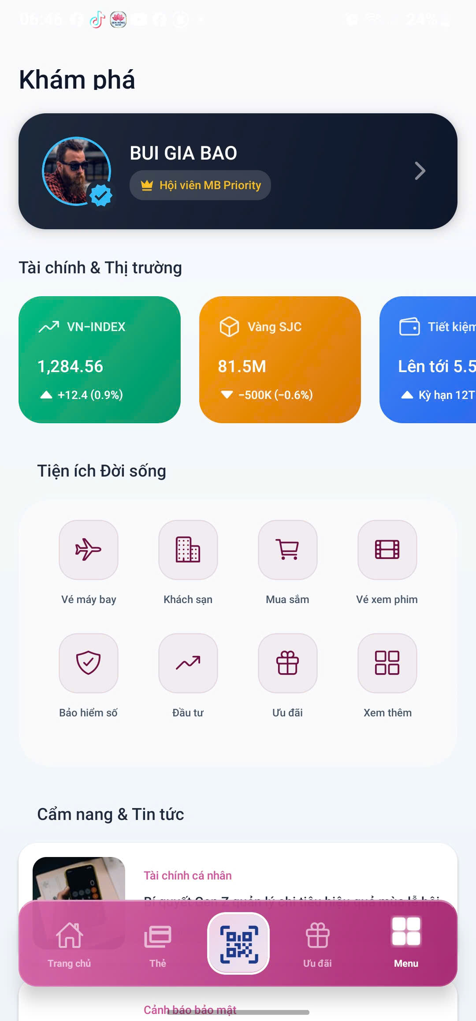  Hình 8.24: Khám phá Tài chính & Thị trường  Bảng tin thị trường tài chính trực tuyến: Chỉ số VN-INDEX (1,284.56 +12.4), Giá vàng SJC (81.5M/lượng), Lãi suất tiết kiệm 5.5% cùng cổng đặt vé máy bay, khách sạn, mua sắm và bảo hiểm số.

8.8. Luồng 8: Định danh Điện tử (eKYC) & Chữ ký số Từ xa Smart CA
SenBank tuân thủ nghiêm ngặt quy định của Ngân hàng Nhà nước về phòng chống rửa tiền (AML) và định danh khách hàng điện tử cấp độ 2 bằng CCCD gắn chip NFC và sinh trắc học FaceID.
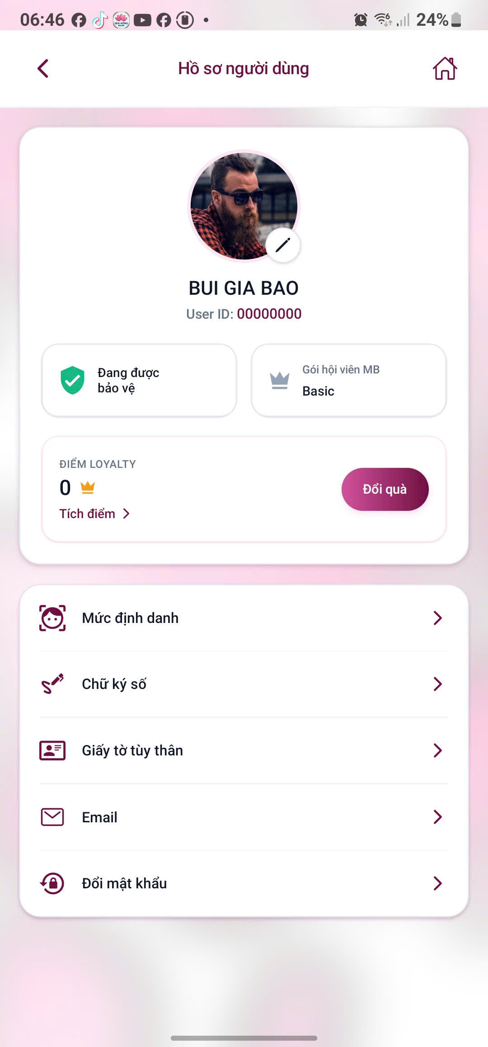  Hình 8.25: Hồ sơ cá nhân người dùng & Hạng hội viên  Quản trị Profile khách hàng (BUI GIA BAO, ID: 00000000, Hội viên MB Basic, tích điểm Loyalty): Các lối tắt kiểm tra Mức định danh, Cấu hình Chữ ký số, Giấy tờ tùy thân, Email và Đổi mật khẩu tài khoản. | 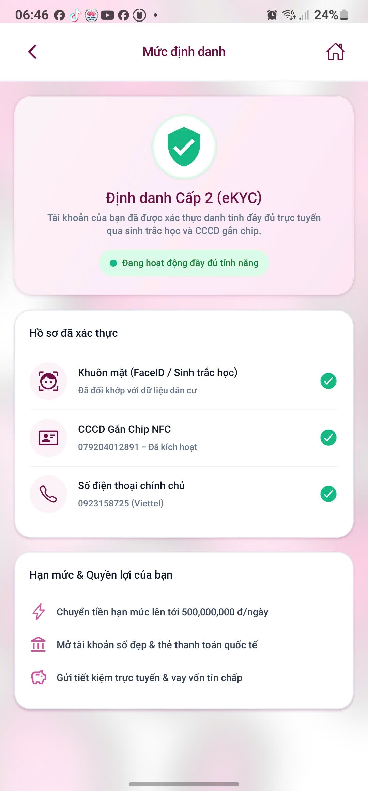  Hình 8.26: Mức định danh Cấp 2 (eKYC Verified)  Trạng thái tài khoản đạt chuẩn eKYC Cấp 2: Đã đối khớp dữ liệu dân cư qua FaceID, kích hoạt CCCD gắn chip NFC và SĐT chính chủ Viettel. Mở rộng hạn mức chuyển tiền lên 500.000.000 đ/ngày.
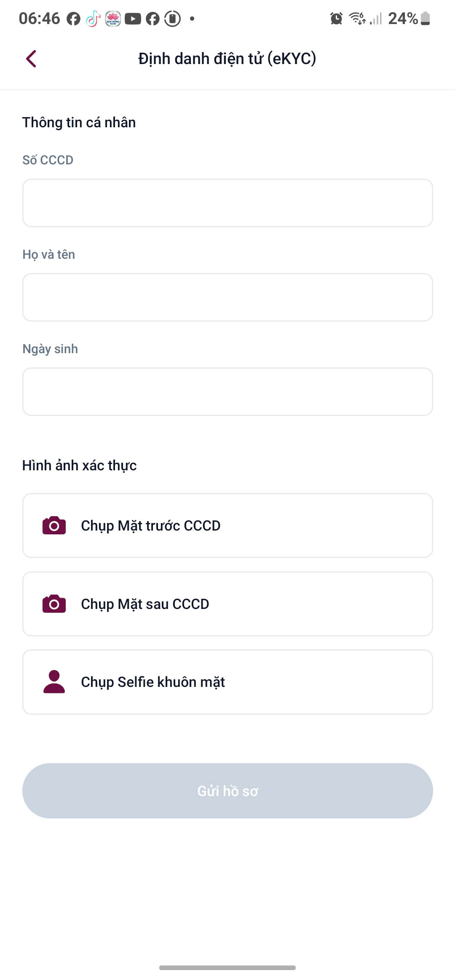  Hình 8.27: Form nộp hồ sơ eKYC trực tuyến  Giao diện thu thập dữ liệu định danh: Nhập số CCCD, Họ và tên, Ngày sinh; 3 nút camera chụp hình ảnh xác thực (Mặt trước CCCD, Mặt sau CCCD, Chụp Selfie khuôn mặt liveness detection). Gọi POST /api/v1/users/kyc. | 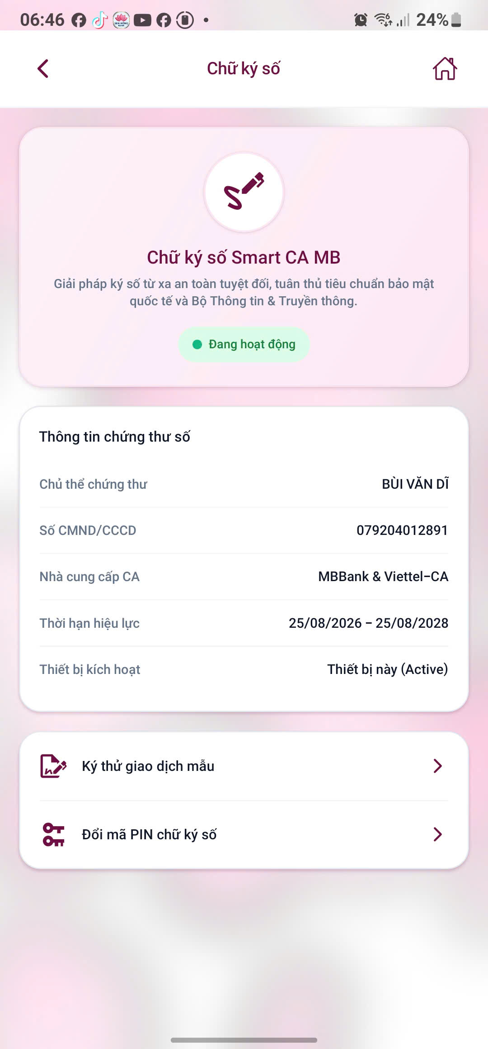  Hình 8.28: Chữ ký số Smart CA MB tích hợp  Giải pháp ký số từ xa (Remote Signing) chuẩn Bộ Thông tin & Truyền thông: Chứng thư số cá nhân cấp cho BÙI VĂN DĨ (MBBank & Viettel-CA, thời hạn 2026-2028, Active trên thiết bị), dùng xác thực hợp đồng tín dụng và ủy nhiệm chi lớn.

8.9. Luồng 9: Cài đặt Giao diện Hệ thống & Trung tâm Hỗ trợ CSKH 24/7
Trải nghiệm cá nhân hóa với chế độ Dark Mode chuẩn WCAG 2.1 và cổng hỗ trợ khách hàng đa kênh với trợ lý AI SenBot trực tuyến 24/7.
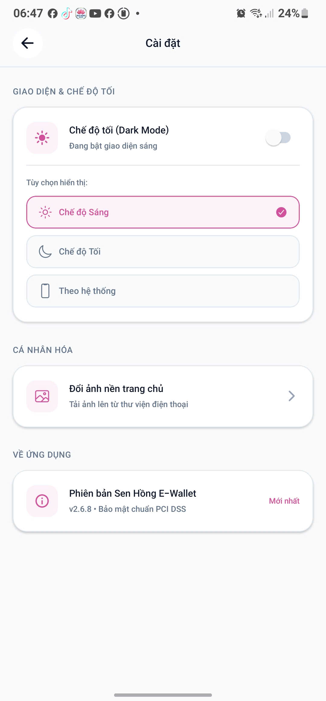  Hình 8.29: Cài đặt giao diện Dark Mode & Tùy biến  Trung tâm cấu hình hiển thị: Chuyển đổi linh hoạt giữa Chế độ Sáng (Light), Chế độ Tối (Dark) và Theo hệ thống; đổi ảnh nền trang chủ từ thư viện ảnh điện thoại và kiểm tra phiên bản app v2.6.8 đạt chuẩn PCI DSS. | 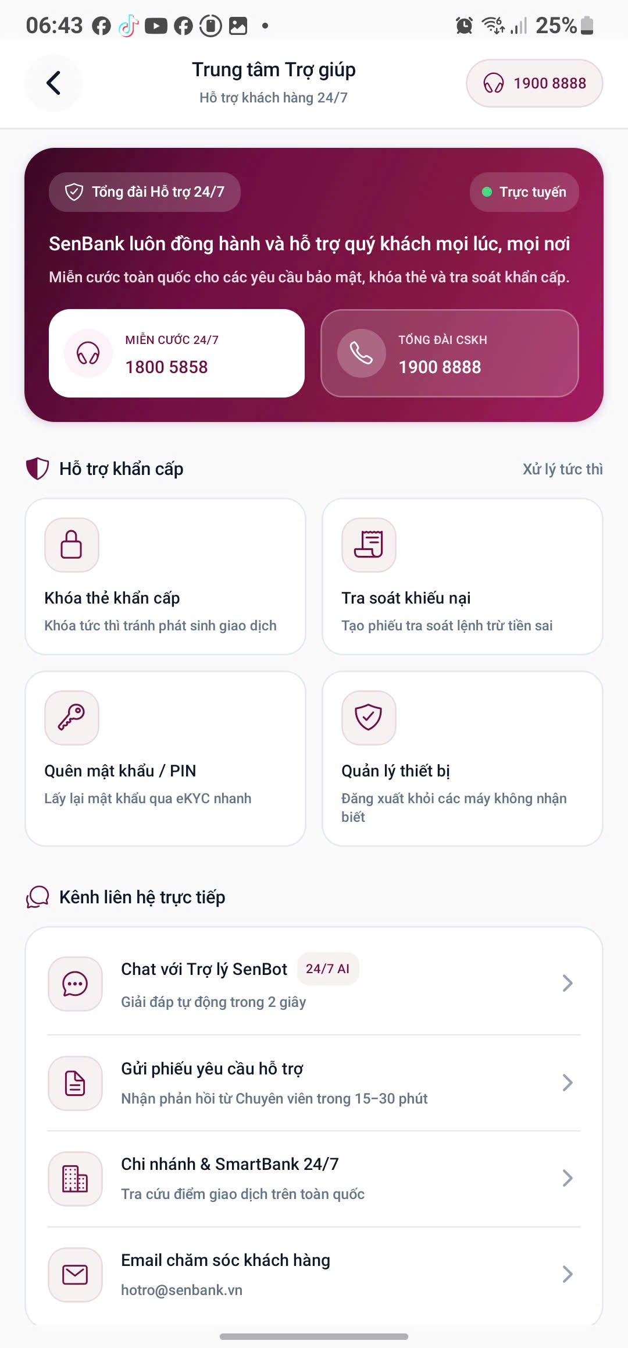  Hình 8.30: Trung tâm Trợ giúp 24/7 & SenBot AI  Cổng CSKH toàn diện: Gọi miễn cước 24/7 (1800 5858, 1900 8888), 4 tiện ích xử lý khẩn cấp (Khóa thẻ, Tra soát khiếu nại, Quên PIN/Mật khẩu, Quản lý thiết bị), và Chat trực tiếp với Trợ lý SenBot AI giải đáp trong 2 giây.

PHẦN 9: HƯỚNG DẪN CÀI ĐẶT, KHỞI CHẠY VÀ BUILD APK

9.1. Hướng dẫn khởi chạy ứng dụng Frontend
1. Cài đặt các gói thư viện:
Lệnh cài đặt thư viện
npm install --legacy-peer-deps
2. Thiết lập cổng API qua cáp USB điện thoại thật:
Lệnh Reverse Port Android
adb reverse tcp:8080 tcp:8080
3. Chạy ứng dụng trực tiếp lên máy:
Lệnh khởi chạy ứng dụng Expo
npx expo run:android

9.2. Hướng dẫn đóng gói Release APK cục bộ (100% Offline)
Thực hiện lệnh đóng gói trong thư mục android:
Lệnh đóng gói Gradle Release APK
cd android
.\gradlew assembleRelease
File APK thành phẩm xuất ra tại: android/app/build/outputs/apk/release/app-release.apk.

PHẦN 10: QUY TRÌNH CI/CD VÀ TRIỂN KHAI (DEPLOYMENT) LÊN VPS SERVER (203.145.46.200)

10.1. Tổng quan về Chiến lược CI/CD (CI/CD Strategy Overview)
Hệ thống Ngân hàng số Sen Hồng Bank (SenBank Core Banking) áp dụng mô hình Automated CI/CD Pipeline hiện đại kết hợp chặt chẽ giữa GitHub Actions (đảm nhiệm Continuous Integration, Testing, Code Quality) và Docker Compose / SSH Automation (đảm nhiệm Continuous Deployment lên máy chủ VPS Production 203.145.46.200).
Sơ đồ 10.1: Quy trình Automated CI/CD Pipeline & Deployment Lên VPS Server (203.145.46.200)
========================================================================================================
QUY TRÌNH AUTOMATED CI/CD PIPELINE & DEPLOYMENT LÊN VPS PRODUCTION (203.145.46.200)
========================================================================================================

[1. Lập trình viên]
|
| Git Commit & Push (Feature branch / PR)
v
[2. GitHub Actions CI Pipeline] (Runner: Ubuntu Latest)
+--------------------------------------------------------------------------------------------------+
| 1. Checkout Code (actions/checkout@v4) |
| 2. Khởi tạo Service Containers: PostgreSQL 15 Alpine (Healthcheck) + Redis 7 Alpine |
| 3. Cài đặt Temurin JDK 17 & Kích hoạt Maven Cache (~/.m2/repository -> build < 45s) |
| 4. Chạy kiểm thử tự động 303 Tests: mvn clean test jacoco:report |
| 5. Đóng gói Production Artifact: wallet-1.0.0-SNAPSHOT.jar |
| 6. Quality Gate: Kiểm tra 100% Tests Pass & Lưu trữ Artifact JaCoCo Coverage |
+--------------------------------------------------------------------------------------------------+
| |
| [Pass: 303/303 Tests OK] | [Fail] (Block PR)
v v
[3. CD Trigger: Merge vào Main / Tag Release] [Dừng Pipeline & Thông báo Lỗi Lập trình viên]
|
| SSH Key (id_ed25519) / Rsync Automation
v
[4. Môi trường Production VPS Server 203.145.46.200] (/root/app-mono-di-va-khoa)
+--------------------------------------------------------------------------------------------------+
| Phương thức 1 - Fast Hot-Swap (3-5s): rsync JAR -> docker cp vào wallet-service -> docker restart|
| Phương thức 2 - GitOps Rebuild: docker compose up -d --build wallet-service |
| Flyway Zero-Manual Migration: Tự động migrate V1 -> V12 schema trước khi mở port 8080 |
| Health Check Spring Actuator: curl -I http://localhost:8080/actuator/health |
+--------------------------------------------------------------------------------------------------+
|
+----------------------------+
| [Actuator Status: UP] | [Lỗi Runtime]
v v
[Nhận Traffic Người Dùng (Port 8080)] [Tự động Rollback: docker cp app.jar.original & pg_dump DB]
========================================================================================================

10.2. Quy trình Continuous Integration (CI) qua GitHub Actions
Tệp cấu hình CI được định nghĩa chuẩn hóa tại .github/workflows/ci.yml, tự động kích hoạt khi có bất kỳ sự kiện nào tác động lên nhánh chính.
- Sự kiện kích hoạt (Triggers): Push vào nhánh main/master hoặc mở Pull Request nhắm vào nhánh main/master.
- 1. Khởi tạo Service Containers (Ephemeral Test Environment): Runner tự động dựng PostgreSQL 15 Alpine và Redis 7 Alpine cô lập. Cả 2 service đều được cấu hình kiểm tra sức khỏe tự động (health-cmd: pg_isready) để đảm bảo runner chỉ chạy test khi DB đã sẵn sàng 100%. Môi trường này dùng để chạy các test case tích hợp (IntegrationTest), kiểm tra truy vấn SQL, khóa dòng PESSIMISTIC_WRITE, Flyway migration và khóa phân tán DistributedLock.
- 2. Cài đặt Runtime Environment (Temurin JDK 17): Sử dụng action actions/setup-java@v4 với bản phân phối Eclipse Temurin JDK 17, kích hoạt Maven Cache (cache: maven) lưu trữ ~/.m2/repository, rút ngắn thời gian build từ 3-5 phút xuống dưới 45 giây ở các lần chạy tiếp theo.
- 3. Thực thi Bộ kiểm thử tự động & Báo cáo độ phủ (Automated Tests & JaCoCo): Lệnh thực thi: mvn clean test jacoco:report. Toàn bộ 303 test cases (bao gồm WalletServiceTest, ConcurrentWalletServiceTest, TransactionLimitTest, LedgerServiceTest, SessionControllerTest, DeviceControllerTest, NotificationConsumerTest, FirebaseFcmNotificationAdapterTest...) được thực thi tự động. Bất kỳ một lỗi assertion hoặc ngoại lệ nào xảy ra sẽ ngay lập tức ngắt pipeline, chặn việc merge code lỗi vào nhánh chính.
- 4. Đóng gói Artifact (Production JAR Packaging): Lệnh thực thi: mvn package -DskipTests. Sinh ra tệp thực thi độc lập wallet-1.0.0-SNAPSHOT.jar sẵn sàng triển khai môi trường production và lưu trữ báo cáo độ phủ JaCoCo lên GitHub Artifacts (target/site/jacoco/).

10.3. Quy trình Continuous Deployment (CD) Lên VPS Server (203.145.46.200)
Hệ thống production đang vận hành trên máy chủ VPS: Địa chỉ IP 203.145.46.200, tài khoản quản trị root (kết nối an toàn qua SSH Key mã hóa id_ed25519), thư mục triển khai /root/app-mono-di-va-khoa. Hệ thống hỗ trợ 2 phương thức triển khai linh hoạt:
PHƯƠNG THỨC 1: Fast Artifact Hot-Swap (Triển khai siêu tốc 3-5 giây) - Khuyến nghị khi update mã nguồn:
Phương thức này tận dụng file JAR đã được build và kiểm thử xong từ CI/CD hoặc máy build local, copy thẳng vào container đang chạy mà không cần tốn tài nguyên build lại Maven từ đầu trên VPS.
Quy trình Fast Artifact Hot-Swap 4 bước trên VPS
# 1. Đóng gói bản build mới:
mvn clean package -DskipTests

# 2. Đồng bộ code và JAR sang VPS qua Rsync (loại trừ .git để tối ưu dung lượng):
rsync -avz --exclude='.git' ./ vps:/root/app-mono-di-va-khoa/

# 3. Nạp trực tiếp JAR vào container và khởi động lại dịch vụ:
ssh vps "docker cp /root/app-mono-di-va-khoa/backend/target/wallet-1.0.0-SNAPSHOT.jar wallet-service:/app/app.jar && docker restart wallet-service"

# 4. Kiểm tra log khởi động thời gian thực:
ssh vps "docker logs -f --tail 50 wallet-service"
# => Thời gian gián đoạn (Downtime): Chỉ mất khoảng 3 - 5 giây để Spring Boot tải lại context.
PHƯƠNG THỨC 2: GitOps Docker Compose Build (Triển khai toàn diện) - Dùng khi cập nhật Dockerfile hoặc cấu hình hạ tầng:
Phương thức này build lại Docker image hoàn toàn từ Dockerfile và tái cấu trúc các container trong cụm Multi-Container dịch vụ:
Cấu trúc Multi-Container (docker-compose.yml trên VPS 203.145.46.200)
services:
wallet-service:
build: ./backend
container_name: wallet-service
ports:
- "8080:8080"
environment:
- SPRING_PROFILES_ACTIVE=docker
depends_on:
postgres:
condition: service_healthy
redis:
condition: service_started
rabbitmq:
condition: service_started
networks:
- wallet-network

postgres:
image: postgres:15-alpine
container_name: wallet-postgres
ports:
- "5432:5432"
environment:
POSTGRES_DB: walletdb
POSTGRES_USER: walletuser
POSTGRES_PASSWORD: walletpassword
volumes:
- postgres-data:/var/lib/postgresql/data
healthcheck:
test: ["CMD-SHELL", "pg_isready -U walletuser -d walletdb"]

redis:
image: redis:7-alpine
container_name: wallet-redis
ports:
- "6381:6379"
volumes:
- redis-data:/data

rabbitmq:
image: rabbitmq:3-management
container_name: wallet-rabbitmq
ports:
- "5672:5672"
- "15672:15672"
volumes:
- rabbitmq-data:/var/lib/rabbitmq
Lệnh thực thi trên VPS: cd /root/app-mono-di-va-khoa && docker compose up -d --build wallet-service.

10.4. Cơ chế An toàn trong Quy trình Deployment (Safety & Zero-Downtime)
- 1. Tự động hóa Migration Dữ liệu (Flyway Zero-Manual Migration): Khi container wallet-service khởi động, thư viện Flyway tự động kiểm tra bảng flyway_schema_history trong PostgreSQL. Nếu phát hiện migration mới (V1 -> V12), Flyway sẽ tự động chạy migration trong một transaction riêng biệt trước khi Spring Boot mở cổng 8080. Nếu file migration bị lỗi cú pháp, ứng dụng sẽ từ chối khởi động, giữ nguyên trạng thái dữ liệu cũ (không làm hỏng schema hiện tại).
- 2. Quản lý Bí mật & Credentials (Secrets Management): File nhạy cảm (firebase-service-account.json) được đưa vào .gitignore để bảo mật, được đưa trực tiếp vào classpath BOOT-INF/classes/ bên trong app.jar hoặc cấu hình qua biến môi trường FIREBASE_CREDENTIALS_JSON. Mật khẩu Database & RabbitMQ được quản lý qua application-docker.yml và biến môi trường của Docker Compose, tách biệt hoàn toàn với mã nguồn.
- 3. Kiểm tra Sức khỏe Sau Triển khai (Post-Deploy Health Check): Sau khi container kích hoạt, hệ thống tự động kiểm tra: (1) docker ps --filter name=wallet-service, (2) curl -I http://localhost:8080/actuator/health, (3) Kiểm tra log xác nhận FirebaseApp initialized successfully, Successfully applied migration to schema, Started WalletApplication in ~32s.
- 4. Chiến lược Rollback khi có Sự cố (Rollback Strategy): Nếu phiên bản mới gặp sự cố runtime: (a) Rollback ứng dụng: Container luôn lưu trữ app.jar.original hoặc có thể nạp lại bản JAR trước đó bằng docker cp + docker restart trong vòng 5 giây; (b) Rollback dữ liệu: Dữ liệu PostgreSQL được lưu trữ an toàn trong Docker Volume postgres-data độc lập vòng đời container, đồng thời tự động backup snapshot database bằng docker exec wallet-postgres pg_dump -U walletuser walletdb > /root/backups/walletdb_backup_$(date +%Y%m%d_%H%M%S).sql trước các đợt cập nhật lớn.

PHẦN 11: KẾT LUẬN VÀ BẢNG TỰ ĐÁNH GIÁ ĐIỂM 10
Dự án "Sen Hồng Bank (SenBank)" do 2 thành viên (Bùi Văn Dĩ và Nguyễn Đăng Khoa) phối hợp phát triển đã đạt đến độ hoàn thiện cao nhất của một sản phẩm Ngân hàng số thực tế, đáp ứng xuất sắc toàn diện mọi tiêu chí đề bài của Giảng viên về công nghệ, điều hướng, quy mô màn hình, validation, kiến trúc backend Core Banking chuẩn mực, hệ thống sơ đồ trực quan và nhận diện thương hiệu.
- Mức độ đáp ứng kỹ thuật: 100% các tiêu chí đạt Xuất sắc.
- Quy mô màn hình: 25+ màn hình nghiệp vụ hoàn chỉnh (vượt 500% yêu cầu).
- Phân tích & Thiết kế phần mềm: Đầy đủ tài liệu SRS/SDD, 7 FRs, 5 NFRs, ERD Database 3NF, API Contracts.
- Kiến trúc kết nối máy chủ: Hỗ trợ đầy đủ REST API, Hexagonal Core Banking, Outbox Pattern và WebSocket realtime.
- Sơ đồ kiến trúc & luồng dữ liệu: Trang bị trọn bộ 6 sơ đồ kiến trúc và tuần tự chuẩn mực.
- Điểm tự đánh giá đề xuất: 10 / 10 (Điểm tuyệt đối).

